**Pengantar Interaksi**

**Manusia dan Komputer**

#### Kekurangan Naskah:

caption prakata biodata penulis cover

**Pengantar Interaksi**

**Manusia dan Komputer**

#### Juhriyansyah Dalle Ariffin Abdul Mutalib

#### Sobihatun Nur Abdul Salam

#### Nassiriah Shaari



RAJAWALI PERS

Divisi Buku Perguruan Tinggi

**PT RajaGrafindo Persada**

D E P O K

*Perpustakaan Nasional: Katalog dalam terbitan (KDT)*

Juhriyansyah Dalle, Arifudin Abdul Mutalib, Sobihatun Nur Abdul Salam, dan Nassiriah Shaari

Pengantar Interaksi Manusia dan Komputer /Juhriyansyah Dalle, Arifudin Abdul Mutalib, Sobihatun Nur Abdul Salam, dan Nassiriah Shaari. —Ed. 1, Cet. 1.—Depok: Rajawali Pers, 2019.

ix, xxx hlm., 23 cm.

Bibliografi: hlm.xxx ISBN xxx-xxx-xxx-xxx-x

1. Komputer I. Judul

xxx.x

Hak cipta 2019, pada penulis

Dilarang mengutip sebagian atau seluruh isi buku ini dengan cara apa pun, termasuk dengan cara penggunaan mesin fotokopi, tanpa izin sah dari penerbit

**2019.xxxx RAJ Juhriyansyah Dalle Arifudin Abdul Mutalib**

**Sobihatun Nur Abdul Salam**

**Nassiriah Shaari**

***Pengantar Interaksi Manusia dan Komputer***

Cetakan ke-1, Juni 2019

Hak penerbitan pada PT RajaGrafindo Persada, Depok Editor oleh

Copy Editor oleh

Setter oleh Feni Erviana

Desain cover oleh Tim Kreatif RGP Dicetak di Kharisma Putra Utama Offset

**PT RAJAGRAfinDo PeRsADA**

Anggota IKAPI

*Kantor Pusat:*

Jl. Raya Leuwinanggung, No.112, Kel. Leuwinanggung, Kec. Tapos, Kota Depok 16956 Tel/Fax : (021) 84311162 – (021) 84311163

E-mail : [rajapers@rajagrafindo.co.id](mailto:rajapers@rajagrafindo.co.id) http: // [www.rajagrafindo.co.id](http://www.rajagrafindo.co.id/)

*Perwakilan:*

**Jakarta**-16956 Jl. Raya Leuwinanggung No. 112, Kel. Leuwinanggung, Kec. Tapos, Depok, Telp. (021) 84311162. **Bandung**-40243, Jl. H. Kurdi Timur No. 8 Komplek Kurdi, Telp. 022-5206202. **Yogyakarta**-Perum. Pondok Soragan Indah Blok A1, Jl. Soragan, Ngestiharjo, Kasihan, Bantul, Telp. 0274-625093. **surabaya**-60118, Jl. Rungkut Harapan Blok A No. 09, Telp. 031-8700819. **Palembang**-30137, Jl. Macan Kumbang III No. 10/4459 RT 78 Kel. Demang Lebar Daun, Telp. 0711-445062. **Pekanbaru**-28294, Perum De' Diandra Land Blok C 1 No. 1, Jl. Kartama Marpoyan Damai, Telp. 0761-65807. **Medan**-20144, Jl. Eka Rasmi Gg. Eka Rossa No. 3A Blok A Komplek Johor Residence Kec. Medan Johor, Telp. 061-7871546. **Makassar**-90221, Jl. Sultan Alauddin Komp. Bumi Permata Hijau Bumi 14 Blok A14 No. 3, Telp. 0411-861618. **Banjarmasin**-70114, Jl. Bali No. 31 Rt 05, Telp. 0511-3352060. **Bali**, Jl. Imam Bonjol Gg 100/V No. 2, Denpasar Telp. (0361) 8607995. **Bandar Lampung**-35115, Perum. Bilabong Jaya Block B8 No. 3 Susunan Baru, Langkapura, Hp. 081299047094.

**Prakata**

#### Belum ada

v

Daftar Isi

vi Pengantar Interaksi Manusia dan Komputer



**Daftar Isi**

# 

Daftar Isi

|  |  |
| --- | --- |
| **PRAKATA DAFTAR ISI**  **BAB 1 KONSEP INTERAKSI MANUSIA KOMPUTER** | **v**  **vii 1** |
| Pengenalan | 1 |
| Produk Interaktif | 1 |
| Keperluan Interaksi Manusia Komputer | 2 |
| Komponen Utama dalam Produk Interakatif | 3 |
| Tujuan Interaksi Manusia Komputer | 10 |
| Tujuan Pengalaman Pengguna | 12 |
| **BAB 2 MEMAHAMI PENGGUNA** |  |
| Pengenalan | 13 |
| Jenis Pengguna | 13 |
| Model Konsep | 14 |
| Model Mental | 17 |
| Pengaruh Antarmuka Kepada Pengguna | 19 |
| **BAB 3 JENIS GAYA INTERAKSI** |  |
| Pengenalan | 23 |
| Menu | 23 |
|  | vii |

|  |  |  |
| --- | --- | --- |
| **BAB 4** | **PROSES DESIGN**  Pengenalan | 37 |
|  | Isu Praktis dalam Proses Desain | 38 |
|  | Model Siklus Hidup | 41 |
| **BAB 5** | **REKA BENTUK (DESAIN)**  Pengenalan | 45 |
|  | Prototipe | 47 |
|  | Tujuan Prototipe | 50 |
|  | Jenis Prototipe | 51 |
|  | Pendekatan Prototipe | 52 |
|  | Pembangunan | 53 |
| **BAB 6** | **KEBUTUHAN DAN KEINGINAN PENGGUNA**  Pengenalan | 55 |
|  | Pengumpulan Data | 57 |
|  | Teknik Pengumpulan Data | 57 |
|  | Pemilihan Teknik | 60 |
|  | Interpretasi dan Analisis Data | 61 |
|  | Deskripsi dan Analisis Data | 61 |
| **BAB 7** | **PENILAIAN**  Pengenalan | 63 |
|  | Jenis Penilaian | 64 |
|  | Apakah yang Perlu Dinilai? | 65 |
|  | Mengapa Penilaian Diperlukan? | 65 |
|  | Kapan Waktu yang Sesuai untuk Penilaian? | 66 |
| **BAB 8** | **RANGKA KERJA PENILAIAN**  Pengenalan | 79 |
|  | Bagaimana Cara Melakukan Pemerhatian? | 79 |
|  | Mengutip Data  Pemerhatian Tidak Langsung: Rekam dan Catat Tindakan Pengguna | 82  83 |

viii Pengantar Interaksi Manusia dan Komputer



###### BAB 9 PEMERHATIAN TERHADAP PENGGUNA

Pengenalan 79

Bagaimana Cara Melakukan Pemerhatian? 79

Mengutip Data 82

Video 83

Pemerhatian Tidak Langsung: Rekam dan Catat

Tindakan Pengguna 83

BAB 10 BERHADAPAN DENGAN IDENTIFIKASI

Pengenalan 89

Pernyataan Pengguna: Wawancara 89

Asas Wawancara 91

Menganalisis Data Wawancara 92

Penilaian Pengguna: Kuesioner 92

BAB 11 BERHADAPAN DENGAN PARA AHLI

Pengantar 99

Penilaian Ahli: Penilaian Heuristik 99

Penilaian Pakar: Walkthrough 101

**DAFTAR PUSTAKA TENTANG PENULIS**

Daftar Isi ix



**B**

**Konsep Interaksi Manusia dan Komputer**

**AB 1**

**Produk Interaktif**

**Pengenalan**

Kebutuhan akan interaksi manusia komputer telah berkembang sangat pesat oleh banyaknya produk interaktif yang memiliki desain antarmuka yang tidak kompatibel dengan keinginan pengguna. Pengguna saat ini juga sangat memperhatikan efektivitas produk interaktif sehingga penggunaan produk interaktif lebih efisien dan efektif untuk digunakan.

Fakta hari ini menunjukkan bahwa kita sehari-hari menggunakan banyak produk interaktif untuk memfasilitasi pekerjaan sehari-hari. Produk interaktif yang dimaksud adalah setiap jenis produk yang mengharuskan pengguna untuk berinteraksi dengannya untuk melakukan kegiatan yang dibutuhkan pengguna. Contohnya adalah membeli e-Book dari situs di Internet, mengetik tugas di komputer, dan mengirim pesan singkat (sms) melalui telepon seluler. Dalam modul ini, produk interaktif tidak terbatas pada aplikasi komputer saja karena produk interaktif saat ini telah berkembang pesat dan merupakan bagian dari kebutuhan manusia. Dengan demikian, produk interaktif adalah semua jenis sistem interaktif, alat, aplikasi, dan perangkat keras yang melibatkan interaksi antara manusia dan produk-produk interaksi tersebut.

1

**Bab 1 |** Konsep Interaksi Manusia Komputer



## Keperluan Interaksi Manusia Komputer

Interaksi manusia komputer merupakan suatu bidang yang digunakan dengan secara luas pada tahun 1980-an. Para desainer produk interaktif menyadari bahwa ada kelemahan dalam interaksi atau komunikasi antara pengguna dan produk interaktif.

Di antara kelemahan dalam interaksi yang terjadi adalah sebagai berikut.

* Pengguna sulit untuk memahami instruksi yang ada di komputer.
* Pengguna tidak dapat menyelesaikan tugas seperti yang diharapkan

ketika menggunakan perangkat lunak atau sistem.

* Pengguna sulit untuk menggunakan sistem komputer.
* Pengguna merasa kecewa menggunakan komputer.
* Pengguna merasa bosan menggunakan produk interaktif.

Oleh karena itu, pemahaman yang mendalam tentang aspek-aspek dalam bidang interaksi manusia komputer sangat dibutuhkan dalam mendesain produk interaktif yang dapat menghasilkan produk interaktif yang bermanfaat dan dapat mendukung manusia dalam tugas sehari-hari.

Interaksi manusia komputer adalah bidang multidisiplin penting dalam merancang produk interaktif. Berbagai bidang keahlian saling membutuhkan untuk mengembangkan produk interaktif yang bermanfaat. Di antara bidang keahlian yang dibutuhkan adalah bidang psikologi, ergonomi, sains, kognitif, ilmu komputer, teknologi informasi, sosiologi, bisnis, desain grafis, penulisan teknis dan sebagainya.

Satu kombinasi tenaga ahli dari berbagai bidang dibutuhkan untuk mengembangkan desain yang berguna dan efektif. Misalnya dalam pengembangan desain telepon genggam untuk pengguna tunanetra. Ahli psikologi dan sains kognitif diperlukan untuk memberikan pengetahuan mengenai persepsi manusia, kognitif dan keahlian dalam penyelesaian masalah. Ahli energomi diperlukan untuk mengetahui tingkat kemampuan fisik manusia yang cacat penglihatan. Ahli desain grafis juga diperlukan untuk merancang desain *interface* telepon genggam. Ahli ilmu komputer, teknologi informasi dan multimedia dibutuhkan untuk mengembangkan teknologi telepon genggam. Ahli dalam bisnis digunakan untuk memasarkan produk-produk tersebut dan ahli dalam tulis-menulis diperlukan untuk menghasilkan buku manual pemakai

# 

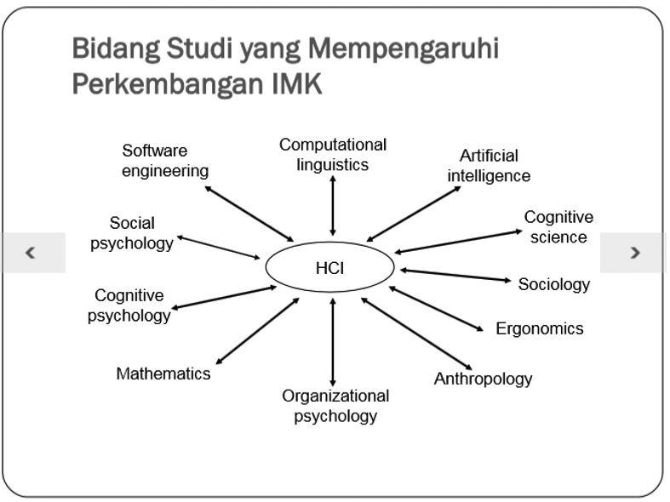yang efektif. Gambar 1.1 menunjukkan daftar bidang keahlian yang berkontribusi dalam bidang interaksi manusia komputer.

Daftar Bidang Keadilan yang Berkontribusi dalam Bidang Interaksi Manusia

## Komponen Utama dalam Produk Interakatif

Komponen dasar dalam menghasilkan produk interaktif terdiri dari tiga, yaitu manusia, komputer, dan interaksi. Manusia akan berinteraksi dengan komputer atau produk interaktif yang berbasis sistem komputer melalui media perantara yang dikenal sebagai antarmuka. Antarmuka merupakan satu bentuk tampilan yang dapat menerima dan memberi umpan balik dari pengguna ke komputer atau sebaliknya. Ini berfungsi untuk menerjemahkan informasi di antara manusia dan komputer secara efisien. Gambar 1.2 menunjukkan hubungan antara manusia, komputer, interaksi dan antarmuka yang menjadi medium interaksi antara manusia dan produk interaktif.

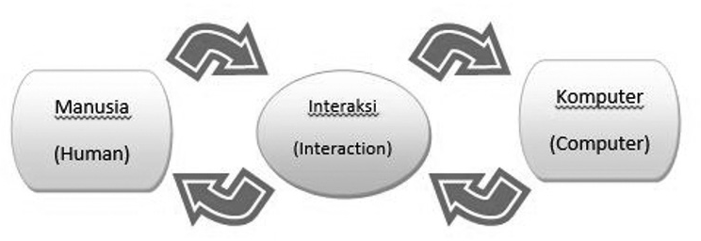

Hubungan Antara Manusia dan Komputer

# 

### Manusia

Manusia berfungsi sebagai pengguna yang menggunakan produk interaktif dan komponen dasar yang memulai interaksi antarakomputer (produk interaktif). Oleh karena itu, amatlah penting bagi desainer produk interaktif untuk memahami manusia sebagai pengguna dari aspek kemampuan dan limitasi manusia yang akan memberi dampak pada penggunaan produk interaktif tersebut. Apabila kemampuan dan limitasi manusia dipahami, desain produk yang dihasilkan akan dapat memenuhi kebutuhan dan keinginan manusia. Selain itu, kemampuan

dalam penerimaan dan pemahaman informasi dapat dihindari

###### Kemampuan dan Limitasi Manusia

Manusia memiliki kemampuan dalam berinteraksi dengan menerima dan memberi informasi melalui penglihatan, pendengaran, sen- tuhan, dan gerakan. Melalui penglihatan, manusia mampu untuk menerjemahkan apakah objek yang dilihat sementara limitasi penglihatan manusia adalah dari penerjemahan objek tersebut akan menghasilkan satu jangkauan yang akan mempengaruhi bagaimana gambar objek itu diterima. Sebagai contoh, ketika kita mengetahui ukuran objek tertentu, kita akan menerimanya dengan ukuran tersebut tanpa memperhitungkan jauhnya jarak objek tersebut dari kita. Gambar 1.3 menampilkan ilusi optik yang menunjukkan bahwa penerimaan ukuran oleh mata kita adalah kurang tepat. Dua garis sebenarnya memiliki panjang yang sama meskipun berada dalam posisi jarak yang berbeda.

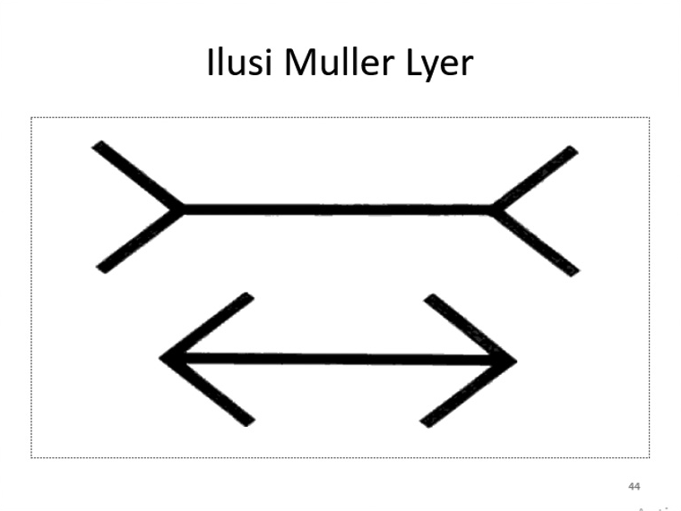

**Gambar 1.3 Ilusi Muller Lyer**

# 

Melalui pendengaran, kemampuan frekuensi pendengaran manusia adalah antara 15kHz seingga 20kHz. Manusia dapat membedakan dan memilih suara dalam pendengarannya. Contohnya ialah “*cocktail party effect"* yaitu ketika kita dapat mendengar nama kita dipanggil dalam ruang kamar dengan suara yang rendah dan mendengar suara yang terlalu berisik atau frekuensi suara yang terlalu tinggi.

1. Ingatan Manusia

Ingatan manusia terbagi menjadi tiga bagian, yaitu memori sensorik, memori jangka pendek, dan memori jangka panjang. Gambar 1.4

menunjukkan hubungan antara memori sensorik, memori jangka pendek, dan memori jangka panjang. Informasi akan diterima oleh manusia melalui memori sensorik yaitu menerima dan menafsirkan informasi melalui indra penglihatan, pendengaran, dan sentuhan. Kemudian, informasi dari ingatan akan dikirim ke dalam ingatan

jangka pendek melalui perhatian yang diberikan. Perhatian berarti suatu konvergensi oleh otak terhadap berbagai jenis rangsangan yang diterima oleh kemampuan indra manusia dengan menyaring informasi yang banyak dan memilih satu informasi saja untuk diberi perhatian oleh memori. Ini berarti manusia berkemampuan untuk berkonsentrasi kepada seorang pemilih perhatian saja berdasarkan kebutuhan dan minat mereka terhadap informasi yang diterima. Ini menunjukkan manusia memiliki limitasi dalam kapasitas indra dan proses mental. Jika manusia tidak memiliki kemampuan dan limitasi memori yang seperti ini, manusia akan dapat mengingat semua hal sehingga kelebihan beban memori.

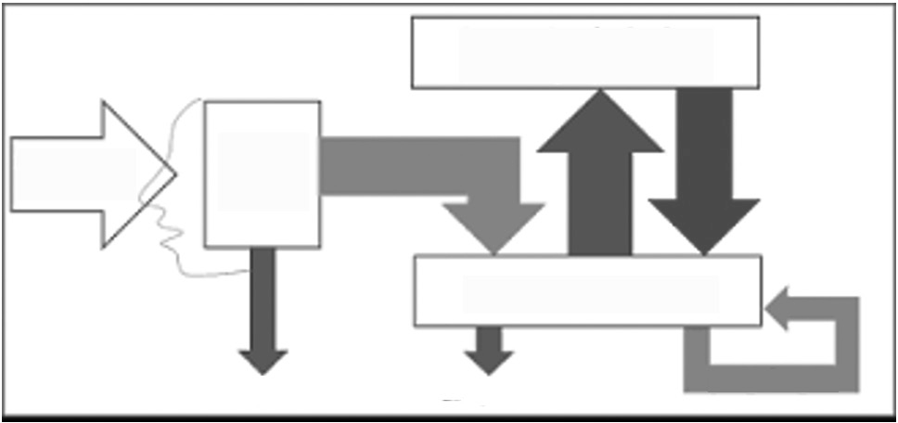

Ingatan Jangka Panjang

Menyimpan

Rangsangan

Eksternal

Sensory

Register

perhatian

Ingatan Jangka Pendek

dilupakan

dilupakan

pengulangan

pengkodean

pengambilan

**Gambar 1.4 memori sensorik, jangka pendek, dan jangka panjang**

# 

Memori jangka pendek manusia berfungsi sebagai ruang memori yang memungkinkan panggilan ulang informasi secara sementara saja. Memori ini memiliki kapasitas yang terbatas. Percobaan yang dilakukan oleh Miller [1] membuktikan bahwa manusia hanya dapat mengingat 5 sampai 7 nomor digit saja. Bukti ini menunjukkan bahwa manusia mudah lupa pada informasi yang di simpan dalam memori ini. Miller juga menyatakan bahwa kapasitas memori jangka pendek dapat di tingkatkan melalui klasifikasi informasi.

Misalnya, nomer telepon seluler lebih mudah diingat jika di kelaskan seperti ini: (60)012 444 1234 dan sulit untuk diingat jika nomer telepon disusun tanpa klasifikasi tertentu seperti: 600124441234.

Ingatan jangka panjang manusia harus berfungsi sebagai sumber utama informasi manusia. Di sini, manusia menyimpan ke semua informasi dari fakta, pengetahuan, pengalaman, dan prosedur yang diketahuinya. Kapasitas memori lebih besar dibandingkan daya ingat jangka pendek dan masalah lupa terhadap informasi dalam memori jangka panjang juga kurang berlaku. Ingatan jangka panjang berfungsi untuk menyimpan informasi dalam jangka waktu yang panjang. Informasi diletakkan ke dalam ingatan jangka panjang dari memori jangka pendek melalui latihan atau ulangan. Misalnya, seorang siswa yang selalu membuat pelatihan atau penyegaran pelajaran akan mudah mengingat mata pelajaran yang di pelajarinya. Ini membuktikan bahwa melalui pelatihan atau pengulangan, daya ingat seseorang manusia akan bertambah karena informasi yang selalu diulang tadi telah dimasukkan ke dalam ingatan jangka panjang dan informasi akan tinggal lama di memori tersebut.

### Komputer

Komputer atau produk interaktif yang berbasis komputer berperan sebagai alat untuk melaksanakan tugas atau kegiatan yang di kehendaki atau dibutuhkan oleh manusia. Komputer juga harus dipahami dalam konteks interaksi dengan manusia dan pengaruh teknologi komputer terhadap gaya interaksi antarmuka. Dalam buku ini misalnya, keyboard sebagai alat input (masukan) dibahas dari perspektif desain bentuk antarmuka dan interaksi.

# 

1. Keyboard

Papan ketik yang digunakan untuk entri data teks merupakan alat input yang paling penting. Jadi, ada berbagai jenis keyboard yang telah dikembangkan dan berbeda dari aspek desain untuk memenuhi kenyamanan pengguna dan meningkatkan interaksi antara manusia dan komputer. Umumnya, keyboard terbagi menjadi dua jenis yaitu keyboard QWERTY dan DVORAK. Keyboard virtual yang sesuai digunakan untuk *handheld devices* atau perlatan yang kecil seperti asisten digital pribadi (personal digital assistant-PDA), telepon genggam dan sebagainya turut dibahas.

* + Keyboard QWERTY

Gambar 1.5 menunjukkan desain keyboard QWERTY. Keyboard ini didesain untuk memfasilitasi pembelajaraan pengguna untuk memahami penggunaannya. Kebanyakan keyboard memiliki desain yang seragam dan dikenal sebagai QWERTY, yaitu enam huruf pertama yang ada di barisan pertama atas keyboard. Layout tombol yang sering ditekan oleh pengguna diletakkan secara berjauhan dengan tujuan untuk menambah jarak gerakan jari atau tombol. Jadi, susunan tombol tersebut akan dapat mengurangi frekuensi penekanan tombol dan dapat menghindari kerusakan tombol.

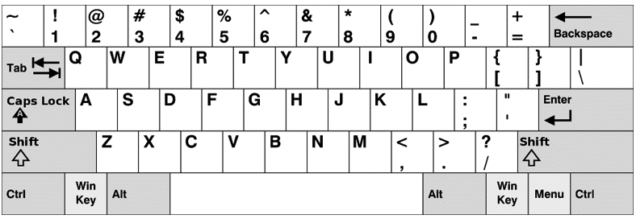

**Gambar 1.5 Keyboard QWERTY**

* + Keyboard DVORAK

Gambar 1.6 menunjukkan desain keyboard DVORAK. Ini didesain untuk memenuhi aspek ergonomi yaitu memiliki fitur keamanan dan keselamatan pengguna. Keyboard ini didesain untuk mengatasi kelemahan yang ada pada keyboard QWERTY yaitu dengan mengurangi jarak pergerakan jari antara dua tombol. Jadi, gerakan mengetik dapat dipertingkatkan dari

# 

150 kata per menit menjadi 200 kata per menit oleh juru ketik professional. Namun, penggunaan terhadap papan tombol DVORAK tidak mendapat sambutan dibandingkan dengan keyboard QWERTY yang biasa di gunakan.

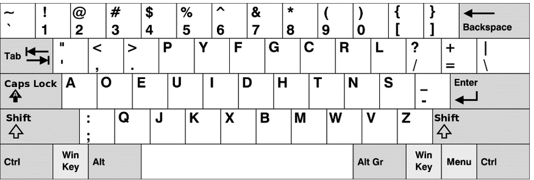

**Gambar 1.5 Keyboard DVORAK**

###### Keyboard Virtual

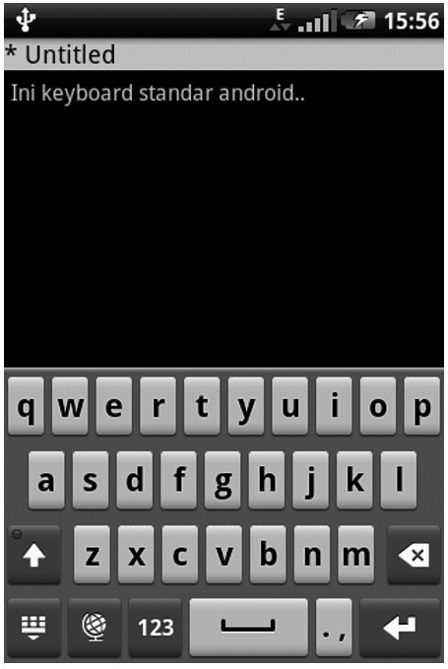Sebagian besar perangkat genggam tidak menggunakan keyboard penuh dan banyak yang menggunakan alat penunjuk dan penulisan seperti pena dan layar sentuh untuk memasukkan teks. Keyboard virtual ini akan muncul di atas layar perangkat genggam tersebut. Cara penulisan teks untuk memasukkan teks yang populer di gunakan adalah unistrokes dan dikenal sebagai karakter Grafitti. Gambar 1.7 menunujukkan keyboard virtual yang ada pada perangkat genggam. Gambar 1.8 juga menunjukkan karakternya Graffiti yang mewakili indikator gaya penulisan berbagai karakter yaitu huruf dan angka untuk entri teks.



**Gambar 1.5 Keyboard Virtual di Perangkat genggam**

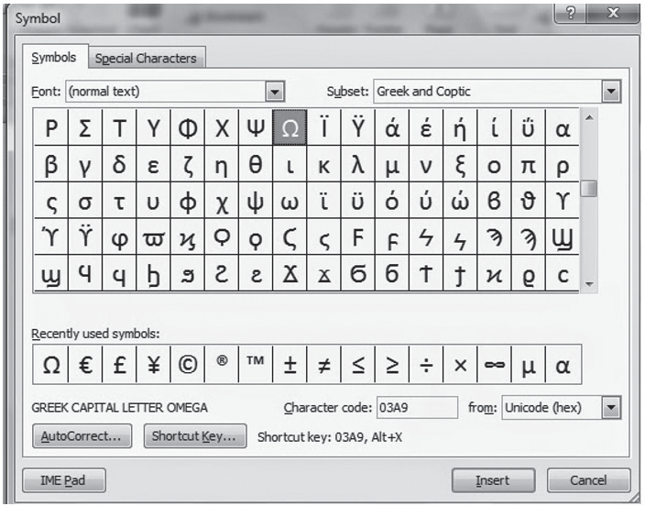

**Gambar 1.5 Karakter Simbol**

**Interaksi**

Proses interaksi melibatkan dua keterlibatan peserta yang minimum. Dalam konteks interaksi manusia komputer, pandangan tersebut adalah dari manusia dan komputer. Model interaksi Norman yang melibatkan siklus pelaksanaan dan evaluasi digunakan untuk menjelaskan interaksi yang terlibat antara manusia dan komputer. Gambar 1.9 menunjukkan model interaksi Norman yang melibatkan pengguna, input, sistem (komputer) dan output. Input dan output bersama-sama membentuk antarmuka komputer.

### o



**output**

**s U**

**system user**

**T**

**Input**

**Gambar 1.9 Model Interaksi Norman**

# 

Pengguna akan memulai siklus interaksi dengan menetapkan tujuan dan kegiatan yang harus dilakukan untuk mencapai tujuan itu. Pengguna akan membuat rencana aksi yang kemudian akan diterapkan oleh antarmuka komputer dengan memasukkan input. Ketika suatu kegiatan atau bagian dari kegiatan diimplementasikan oleh sistem, pengguna akan memantau implementasi sistem yang dibuat oleh antarmuka komputer dan mengevaluasi keputusan kegiatan dan menentukan tindakan selanjutnya dari kegiatan tersebut. Dengan demikian, satu siklus interaksi telah tercapai.

## Tujuan Interaksi Manusia Komputer

Tujuan umum interaksi komputer manusia adalah untuk memenuhi kebutuhan pengguna sehingga desain produk interaktif dapat men- dukung kebutuhan tersebut. Produk-produk interaktif akan gagal menarik minat pengguna jika pengguna merasa kesulitan untuk berin- teraksi dengan produk-produk tersebut, walaupun memiliki fungsi- fungsi yang canggih dan terkini. Produk interaktif yang perlu dibangun memiliki desain produk yang efektif yang dapat membantu pengguna menghasilkan produktivitas tinggi dalam penggunaannya. Itu juga harus dirancang untuk mendukung pembelajaran yang efektif. Jadi tujuan interaksi manusia komputer adalah untuk berbagi kedua tujuan yaitu tujuan dan tujuan pengalaman pengguna.

**Tujuan *Usability***

Kegunaan memungkinkan produk interaktif untuk digunakan. Ini juga memastikan produk interaktif mudah dipelajari, efektif digunakan dan menyenangkan digunakan dari perspektif pengguna. Ada banyak prinsip kegunaan yang digunakan untuk mencapai tujuan. Dalam modul ini kita membahas enam prinsip penting yang mendukung sasaran kegunaan yang mudah dipelajari, mudah diingat cara menggunakannya, efisien dalam penggunaan, efisien dalam penggunaan, aman digunakan, dan berfungsi dengan baik.

###### Mudah dipelajari

Prinsip ini diperlukan dalam menciptakan produk-produk interaktif sehingga pengguna mudah mempelajari dan dapat mulai bekerja dengan cepat. Biasanya, orang tidak suka membutuhkan waktu lama untuk belajar bagaimana menggunakan sistem atau produk.

# 

Mereka mengharapkan cara yang mudah dan mengambil waktu singkat untuk mempelajarinya. Misalnya, rujukan dan pedoman tentang penggunaan perangkat lunak harus dinyatakan sehingga pengguna mudah mempelajarinya.

###### Mudah diingat cara penggunaannya

Prinsip ini mengacu pada betapa mudahnya mengingat penggunaan suatu produk atau sistem setelah itu untuk dipelajari terutama untuk produk yang jarang digunakan. Setidaknya pengguna masih dapat mengingat bagaimana cara menggunakan barang apa pun meskipun pengguna tidak menggunakannya selama beberapa bulan. Dengan demikian, perancang harus mengidentifikasi antarmuka yang sesuai sehingga dapat membantu pengguna untuk mengingat cara menggunakan produk atau sistem dengan mudah.

###### Efisien digunakan

Prinsip ini penting agar pengguna dapat melakukan tugas melalui instruksi yang singkat, namun padat. Sebagian besar situs komersial di Internet telah menggunakan komponen-komponen ini dengan cara yang aman bagi pengguna untuk memasukkan informasi pribadi mereka satu kali untuk melakukan pembelian. Ketika pembelian berikutnya dilakukan, mereka hanya perlu mengklik satu tombol saja tanpa harus mengulang login dari detail pribadi yang sama. Ini memberi pengguna kemampuan untuk membuat situs web e-commerce secara efisien untuk digunakan.

###### Efektif digunakan

Prinsip ini diperlukan untuk memastikan apakah produk atau sistem yang dikembangkan mampu melakukan tugas sebagaimana dimaksud oleh pengguna, memberikan informasi yang mereka butuhkan, memungkinkan pencapaian tujuan yang mencapai tujuan mereka dan melakukan tugas yang diperlukan di masa depan. Misalnya, satu perangkat lunak pembelajaran sains untuk sekolah dasar yang efektif harus memenuhi kebutuhan pembelajaran mata pelajaran untuk siswa sekolah dasar.

###### Aman digunakan

Prinsip ini diperlukan untuk mencegah pengguna menemukan situasi yang tidak diinginkan seperti menekan tombol atau ikon secara tidak benar. Perancang produk harus memastikan ada cara yang sesuai untuk menghindari pengguna melakukan kesalahan.

# 

Misalnya, kotak dialog akan ditampilkan setelah pengguna menekan tombol hapus dengan tujuan menghapus file. Kotak dialog mengeluarkan pernyataan seperti ini: “Apakah Anda yakin ingin menghapus file ini?”. Itu ditampilkan untuk memberi pengguna jaminan bahwa ia tidak akan menghapus file yang tidak diinginkan. Dan jika pengguna telah melakukan kesalahan, perancang harus menyediakan cara untuk menyelesaikan kesalahan. Contoh dalam perangkat lunak grafis adalah satu tombol yang dikenal sebagai Undo. Tombol ini berfungsi untuk memberi pengguna kesempatan untuk memindai ulang sketsa yang dibuat sebelumnya bahkan jika pengguna telah menghapus sketsa.

###### Fungsi yang baik

Produk interaktif dapat memberikan jenis fungsi yang benar-benar dapat mendukung kebutuhan dan keinginan konsumen. Misalnya perangkat lunak yang telah memberikan alasan komputasi berdaya tinggi yang memungkinkan akuntan dengan mudah memberikan laporan pajak. Contoh perangkat lunak yang kurang baik fungsinya adalah perangkat lunak grafik yang tidak membenarkan melukis secara *freehand* (bebas) tetapi hanya mengizinkan penggunaan mouse untuk menggambar bentuk yang terbatas pada bentuk poligon saja.

**Tujuan Pengalaman Pengguna**

Para peneliti dan pengembang telah mengembangkan tujuan interaksi komputer manusia untuk menunjukkan bahwa ada peningkatan dan diversifikasi dalam teknologi yang mendukung aktivitas manusia dalam kehidupan sehari-hari mereka. Selain membangun produk interaktif untuk memenuhi kegunaannya, produk interaktif juga harus dibuat untuk memenuhi pengalaman pengguna. Tujuan ini berfokus pada persepsi konsumen dan persepsi tentang produk yang digunakan. Ini sangat cocok untuk pengembangan aplikasi aplikasi hiburan, permainan komputer dan pengembangan anak. Tujuan dari pengalaman pengguna yang ingin mereka capai dalam produk mereka adalah untuk memberikan kepuasan kepada pengguna sehingga pengalaman itu merupakan pengalaman yang memuaskan, menghibur, menyenangkan, bermanfaat dan memotivasi bagi pengguna untuk menggunakannya lagi.

# 

**B**

**Memahami Pengguna**

**AB 2**

## Jenis Pengguna

**Pengenalan**

Hal terpenting dalam mendesain produk interaktif adalah memahami pengguna. Tinjauan kebutuhan pengguna perlu dilakukan untuk menentukan siapa target pengguna, tujuan yang diinginkan pengguna, keinginan dan kebutuhan pengguna, perilaku konsumen, dan berbagai tautan yang perlu dibuat untuk memahami pengguna yang akan menggunakan produk interaktif yang sedang dikembangkan.

Ada dua masalah utama yang ditekankan dalam mendesain produk interaktif yang merupakan tujuan yang ingin Anda capai dari peng- gunaan produk interaktif dan tipe target pengguna yang akan meng- gunakan produk tersebut. Jenis pengguna perlu diketahui sebelum merancang suatu produk karena merekalah yang akan mengadopsi dan berinteraksi dengan produk yang dibangunkan. Ada dua jenis pengguna yang ditekankan dalam desain antarmuka pengguna seperti pengguna pemula dan ahli. Tipe pengguna ini dikategorikan dari aspek pengalaman ke sistem komputer dan pengetahuan tentang dominan atau konteks tugas.

**Bab 1 |** Konsep Interaksi Manusia Komputer



### Pengguna Pemula

Pengguna pemula memiliki sedikit pengalaman atau tidak ada pengalaman langsung dengan penggunaan sistem komputer. Pengetahuan pemula tentang konteks domain atau tugas juga terbatas. Jadi, pengguna pemula akan membutuhkan waktu lama untuk berinteraksi atau mempelajari produk-produk interaktif. Misalnya, pengguna pemula yang tidak memiliki pengalaman dan pengetahuan untuk menggunakan perangkat lunak komputer akan membutuhkan waktu lama untuk memahami cara menggunakannya.

### Pengguna Ahli

Pengguna ahli memiliki banyak pengalaman dalam menggunakan sistem komputer. Pengetahuan pengguna ahli terhadap konteks domain atau tugas juga sangat luas. Oleh karena itu, pengguna ahli akan membutuhkan waktu singkat untuk berinteraksi atau mempelajari produk-produk interaktif. Misalnya, pengguna ahli yang berpengalaman dan berpengetahuan luas akan berhasil menyelesaikan tugas mereka dalam waktu singkat dibandingkan dengan penggunaan jangka panjang oleh pengguna pemula.

## Model Konsep

Model konseptual berarti deskripsi rekomendasi sistem yang ide dan konsep bagaimana cara ia bekerja dan apa yang harus dilakukan untuk mengintegrasikan dan dipahami oleh pengguna dalam kondisi yang dibutuhkan. Ini merupakan representasi terhadap cara kerja suatu benda. Setiap individu memiliki model konseptual dan model mental mereka sendiri. Model konsep akan membuat konsep representasi model mental dalam model mental yang aman adalah representasi kognitif pengguna terhadap suatu objek. Jadi model konsep dengan model mental pengguna, berarti kita telah dapat menggunakan banyak kegunaan.

Misalnya, ketika seseorang pengguna menemukan komputer mengalami masalah kesalahan *system disk* atau sistem *disk error*, pengguna akan mulai berpikir kenapa komputer itu mengalami masalah tersebut dan setelah berpikir, pengguna menemukan bahwa masalah itu terjadi mungkin di sebabkan oleh dua hal yaitu apakah disket rusak atau driver disket yang rusak. Setelah itu, pengguna berpikir pula bagaimana cara untuk menyelesaikan masalah tersebut. Segala solusi masalah tersebut

# 

dinamakan sebagai model mental. Selanjutnya tindakan yang diambil oleh pengguna untuk menghadapi masalah tersebut adalah mengganti pembaca disc atau disket yang baru. Jadi, saran dan tindakan yang diambil oleh pengguna bagaimanakah cara kerja untuk menyelesaikan masalah tersebut dinamakan sebagai model konsep.

### Langkah merumus model konsep

Ada beberapa persoalan yang harus di jawab untuk merumuskan model konsep seseorang terhadap suatu tugas yang didukung oleh sistem komputer. Persoalan tersebut adalah seperti berikut.

1. Apa yang dibuat oleh pengguna saat melakukan tugas?
2. Bagaimana sistem dapat mendukung tugas pengguna?
3. Apakah jenis metafora yang sesuai?
4. Apakah jenis gaya interaksi yang sesuai?

Tentukan semua langkah tersebut untuk membuat model konsep sebelum merancang sesuatu produk interaktif. Model konsep perlu dikenal terlebih dahulu supaya tidak ada hal penting yang tertinggal setelah produk didesain. Ini bertujuan untuk menghindari pembangun mengeluarkan banyak modal jika ada hal penting yang tertinggal setelah produk didesain oleh model konsep yang tidak lengkap.

### Kelas Model Konsep

Kelas model konsep terbagi menjadi dua, yaitu kelas model berbasis kegiatan dan objek.

##### Model konsep berbasis aktivitas

Kegiatan yang dimaksudkan adalah seperti memberi perintah, berdiskusi, memanipulasi atau menelusuri dan menjelajahi atau browsing. Juga dikenal sebagai modus interaksi. Kegiatan-kegiatan ini dapat tumpang tindih, tetapi berbeda dalam hal fitur, kebutuhan, dan sarana konstruksi.

1. Beri petunjuk dengan menggunakan berbagai gaya interaksi seperti di bawah ini.
   * Bahasa petunjuk
   * Menu
   * Tombol

# 

* + Kombinasi tombol
  + Pilih sesuai dengan kelebihan dan kesesuaian petunjuk tersebut.

1. Berinteraksi dengan komputer seperti berinteraksi dengan sese- orang.

Modus berinteraksi ini menciptakan komunikasi dua arah di antara pengguna dan komputer. Mode ini cocok digunakan untuk mencari informasi. *Input* dan *output* yang digunakan adalah berbentuk teks, suara atau kedua-duanya.

1. Izinkan pengguna memanipulasi dan menelusuri lingkungan sistem Modus ini melibatkan penggunaan gaya interaksi manipulasi langsung. Contohnya adalah penggunaan *vending machine*. Ini merupakan hasil kegiatan manipulasi dan responsnya dapat dilanjutkan. Contoh lain kegiatan manipulasi langsung adalah mencetak file, menghapus file, dan menyalin file.
2. Izinkan pengguna mengeksplorasi dan browsing*.*

Modus ini mengeksploitasi pengetahuan pengguna, yaitu cara pengguna berinteraksi dengan bahan media seperti CD-ROM, situs web dan portal.

##### Model konsep berbasis objek

Merancang model konsep berbasis objek adalah merancang antarmuka berbasis objek nyata dengan menggunakan metafora antarmuka. Misalnya model konsep antarmuka berbasis objek adalah antarmuka perangkat lunak Microsoft Excel menggunakan metafora spreadsheet sehingga pengguna dengan mudah menyelesaikan tugas di lingkungan Excel yang cocok dengan lingkungan spreadsheet yang merupakan lembar akuntansi nyata.

**Metafora Antarmuka**

Metafora merepresentasikan representasi objek dan aktivitas yang biasa digunakan oleh pengguna. Gaya interaksi yang digunakan untuk mewakili metafora adalah dengan menggunakan ikon yang bermakna.

Misalnya ikon pensil digunakan untuk mendelegasikan fungsi ikon pensil, yaitu pensil yang digunakan untuk menggambar. Jadi, secara tidak langsung pengguna akan mengerti bahwa ikon pensil

# 

digunakan untuk melukis di layar komputer. Kebaikan menggunakan metafora adalah bahwa objek yang diwakilinya memiliki aspek fisik dari perawatan fisik dan karakteristik yang unik dan mudah dipahami oleh pengguna dari penggunaan dan kemampuannya.

## Model Mental

Model mental adalah representasi kognitif pengguna suatu objek. Hal yang penting dalam pikiran kita pada suatu objek disebut model mental.

Misalnya, seorang ibu rumah tangga ingin membuat kue cokelat. Dia mulai berpikir tentang apa yang dia butuhkan dan bagaimana membuat kue. Ketika bahan dan cara membuat kue telah diidentifikasi, maka model mental resep kue cokelat telah dibuat oleh ibu rumah tangga tadi. Model mental melibatkan proses kognitif. Apa saja yang terlintas dalam pikiran kita dan tindakan yang diambil seterusnya dinamakan proses kognitif. Proses kognitif terdiri dari satu atau lebih kombinasi aktivitas seperti berpikir, mengingat, membayangkan, berbicara, dan

belajar.

Beberapa aspek kognitif inti terdiri dari perhatian, persepsi, penge- nalan, dan ingatan. Aktivitas seperti memberikan perhatian, membuat persepsi, mengecam, dan mengingat merupakan aspek kognitif inti yang di maksudkan.

Perancang antarmuka harus mempelajari dan memahami model mental pengguna untuk mencapai interaksi yang bermakna dan efektif. Jika desain dibangun di sekitar model mental pengguna, itu berarti sudah mencapai kegunaan yang tinggi.

### Perhatian

Perhatian merupakan satu proses yang memilih sesuatu untuk diberi penekanan. Ini memungkinkan pengguna *focus* kepada satu yang terkait. Proses perhatian akan menjadi mudah dalam interaksi antara manusia dan komputer jika pengguna ada tujuan yang jelas dan didukung dengan penyampaian informasi dalam bentuk yang bermakna.

Misalnya, Ayu seorang lulusan sarjana muda mengakses situs Jobstreet.com dengan tujuan mencari pekerjaan yang berkaitan dalam bidang multimedia. Jadi saat menelusuri situs tersebut, Ayu akan mem- perhatikan informasi peluang pekerjaan yang terkait dalam bidang

# 

multimedia dan yang tidak berkualifikasi sarjana muda saja. Informasi yang lain tidak diperhatikan dan diabaikan oleh Ayu.

Ada berbagai cara untuk merancang antarmuka yang menarik perhatian dan antarmuka pengguna, yaitu dengan cara:

* menjadikannya terlihat menonjol;
* tidak memenuhi layar dengan informasi yang terlalu banyak;
* membuat antarmuka yang plain karena lebih mudah digunakan.

### Persepsi

Persepsi merupakan proses yang melibatkan banyak proses kognitif di mana cara informasi yang diperoleh melalui organ indra akan diubah ke pengalaman seorang individu. Misalnya, seorang pengguna memiliki persepsi bahwa individu yang mendesain situs web pribadi adalah seseorang yang kekanak-kanakan ketika menemukan situs pribadi yang menggunakan berbagai kombinasi warna cerah serta banyak objek animasi.

### Deteksi

Suatu proses penyimpanan informasi dalam memori. Proses pengenalan ini lebih mudah dilakukan ketika anatara muka menggunakan antarmuka pengguna bergrafik (GUI- *Graphical user interface*) dari teks. Ini karena manusia lebih mudah mengenali objek bergambar atau gambar grafis dibandingkan tulisan teks, angka atau simbol. Sebagai contoh, kita mudah mengingat seseorang melalui pengenalan bentuk tubuh, wajah dan penampilan, tetapi harus berhati-hati mengingat nomor telepon, tanggal kelahiran atau nomor kartu identitas individu.

Cara untuk merancang antarmuka yang mendukung persepsi dan pengenalan pengguna adalah:

* medesain ikon atau representasi grafis yang berarti dan mudah

dikenali;

* memastikan setiap ikon dengan jelas dan berbeda dengan ikon yang

lain;

* menggunakan teks yang mudah dipahami;
* medesain tombol atau lain-lain representasi yang memperlihatkan

cara guna dan fungsi yang sebenarnya.

# 

### Ingatan

Proses ingatan melibatkan coding dan panggilan kembali pengeatahuan dan memberi umpan balik yang sesuai dengan pengetahuan tersebut. Manusia tidak memiliki kemampuan *total recall* (mengingat semua), tetapi memiliki proses penyaringan dan pengolahan informasi. Oleh sebab itu, pengguna perlu dibantu oleh konteks yang tepat, antarmuka pengguna bergrafik dan penggunaan metafora yang sesuai untuk membantu proses memori tersebut.

Cara untuk merancang untuk mendukung memori pengguna adalah:

* menghindari menimbun informasi yang akan disampaikan dengan

prosedur yang kompleks;

* memperbanyak pengenalan dan kurangi pemanggilan kembali

informasi;

* menyediakan cara mendukung pengkodean yang mudah seperti

dengan membedakan jenis, ukuran, warna dan bentuk.

Secara kesimpulan, ketika seseorang pengguna memiliki ingatan yang meningkat, pengetahuannya juga akan meningkat dan akan menghasilkan kognitif yang tinggi. Oleh yang demikian, pengguna dapat membangun model mental yang baik terhadap domain tertentu. Maka dapat dikatakan bahwa pengguna yang cukup kompeten membina model mental yang baik memiliki model mental yang tinggi atau pengetahuan yang mendalam tentang kegunaan sesuatu produk interaktif.

**Pengaruh Antarmuka Kepada Pengguna**

Ada dua efek antarmuka kepada pengguna, yaitu dampak yang positif dan negatif. Dampak yang positif berarti interaksi yang terjadi antara pengguna dan komputer telah memberikan respons yang positif kepada pengguna. Pengguna memiliki pengalaman yang menarik dan termotivasi untuk menggunakan produk tersebut. Dampak yang negatif, berarti interaksi yang terjadi antara pengguna dan komputer telah memberikan respons yang negatif kepada pengguna. Pengguna memiliki pengalaman yang tidak menarik dan kecewa untuk menggunakan produk interaktif tersebut.

# 

### Kekecewaan Pengguna

Pengguna kecewa ketika menggunakan komputer disebabkan oleh banyak hal yang terjadi saat berinteraksi dengan komputer. Beberapa alasan yang menyebabkan kekecewaan pengguna bila terjadi hal-hal sebagai berikut.

* Apikasi komputer tidak dapat berfungsi dengan sempurna atau

rusak.

* Sistem tidak bekerja seperti yang dikehendaki oleh pengguna.
* Bila tujuan pengguna tidak tercapai.
* Ketika sistem tidak menyediakan informasi yang cukup untuk

memberitahu pengguna apa yang harus dilakukan.

* Pesan kesalahan yang tertera tidak jelas, dan sulit dipahami
* Antarmuka yang tertera serabut, kompleks dan bising.
* Pengguan harus melalui berbagai langkah untuk menyelesaikan

tugas yang mudah.

Bila alasan kekecewaan pengguna telah dikenal pasti, maka langkah yang harus diambil adalah mengidentifikasi desain antarmuka yang sesuai untuk mengatasi masalah kekecewaan pengguna. Misalnya, antarmuka harus didesain agar tampak singkat, mudah dipahami dan memenuhi prinsip kegunaan untuk mengatasi kekecewaan pengguna terhadap desain antarmuka.

### Aspek Afektif

Interaksi komputer manusia atau desain interaktif bertujuan untuk mengembangkan sistem interaktif yang mengungkap umpan balik positif dari pengguna seperti pengalaman yang nyaman dan mudah saat digunakan. Sebagian besar desainer saat ini tertarik untuk merancang produk yang dapat menghilangkan respons emosional positif dari pengguna, merancang situs yang mendapatkan kepercayaan dari pengguna dalam hal pembayaran, pengambilan informasi pribadi, dan sebagainya. Setiap pengembangan desain baru dikenal sebagai aspek afektif.

Secara umum, afektif bertujuan untuk menghasilkan reaksi emosional. Contoh reaksi emosional adalah ketika seseorang bahagia maka dia akan tersenyum dan mungkin tertawa. Penglihatan afektif juga dapat menyebabkan reaksi emosional pada orang lain. Misalnya,

# 

ketika seseorang menangis itu dapat menyebabkan orang lain menjadi sedih dan menangis. Keterampilan emosional, terutama kemampuan untuk mengekspresikan dan mengutuk emosi, adalah hal utama dalam komunikasi manusia. Kebanyakan manusia memiliki keterampilan tinggi untuk mendeteksi seseorang yang marah, bahagia, sedih atau lelah mengkritik ekspresi wajah, cara berbicara dan bahasa tubuh yang ditunjukkan. Manusia juga memiliki kemampuan untuk memberikan respons emosional yang tepat terhadap situasi. Sebagai contoh, ketika seorang teman mendapat berita tentang kematian anggota keluarganya dan kita seharusnya tidak menunjukkan reaksi yang sedih dan simpatik kepadanya.

Pendekatan komputasi afektif dihasilkan di mana komputer disarankan untuk dirancang untuk mengecam dan memberikan ekspresi emosional yang sama seperti manusia. Aspek afektif ini banyak digunakan dalam merancang robot pintar atau sistem berbasis komputer berbasis manusia. Dengan demikian, untuk memungkinkan produk interaktif memiliki aspek afektif dari antarmuka ekspresif yang akan dibuat.

### Antarmuka ekspresif

Cara yang bisa Anda gunakan untuk merancang antarmuka afektif adalah dengan membangun antarmuka ekspresif. Antarmuka ekspresif adalah antarmuka yang dapat digunakan untuk menyampaikan emosi dan menilai kembali emosi secara emosional. Pendekatan yang pernah digunakan untuk merancang antarmuka afektif adalah dengan menggunakan media ekspresif atau ekspresi grafis untuk menyampaikan emosi.

Bentuk ekspresif dapat dirancang dengan menggunakan suara, warna, ikon dinamis, emotikon, animasi atau agen antarmuka untuk menyampaikan emosi dan reaksi emosional kepada pengguna. Misalnya, sebuah antarmuka yang ingin memberikan ekspresi informasi penting dapat menggunakan warna merah, suara sebagai peringatan, teks emojol dan grafik berkedip untuk menyampaikan emosi dan memunculkan reaksi emosional yang penting dan perlu diperhatikan.

*Emoticon* terdiri dari berbagai jenis ikon yang menggambarkan ekspresi wajah manusia yang bertujuan untuk menyampaikan berbagai jenis ekspresi emosional kepada pengguna. Emotikon

# 

biasanya digunakan dalam obrolan atau aktivitas obrolan antara dua pengguna yang berkomunikasi menggunakan komputer sebagai antarmuka. Misalnya, pengguna A yang ingin menyampaikan rasa genre kepada pengguna B akan memilih emotikon yang tersenyum untuk mengekspresikan perasaan mereka kepada teman-temannya.

Agen antarmuka adalah karakter animasi yang dapat berkomunikasi dengan sistem pengguna atau perangkat lunak tertentu dalam mendukung manusia menyelesaikan tugas mereka dengan mudah. Misalnya, ada agen antarmuka dalam perangkat lunak Microsoft Word yang dapat berinteraksi dengan pengguna seperti memberikan instruksi dan bantuan.

Tabel 2.1 menunjukkan berbagai bentuk ekspresif yang dihasilkan oleh emotikon untuk menyampaikan emosi dan memunculkan reaksi emosional pengguna.

**Tabel 2.1 Berbagai bentuk ekspresif yang dihasilkan oleh emotikon**

|  |  |  |  |
| --- | --- | --- | --- |
| **emosi** | **ekspresi** | **emoticon** | **Makna** |
| Gembira | Senyum | ☺ atau :D | Kegembiraan |
| Sedih | Mulut ke bawah | ☹ atau :-< | Kecewa tidak gembira |
| Terkejut | Mulut terbuka | :O | Rasa terkejut |
| Sakit | Kelihatan sakit | :x | Berasa sakit |
| Marah | Muka marah | >☹ | Berasa marah |

# 

## PENGENALAN

**B**

**Jenis Gaya Interaksi**

**AB 3**

Desainer antarmuka akan mengidentifikasi apakah gaya interaksi yang sesuai digunakan setelah mengidentifikasi tujuan dan analisis tegas. Gaya interaksi adalah gaya yang digunakan dan ditampilkan pada antarmuka untuk memungkinkan interaksi terjadi di antara pengguna dan produk interaktif. Ada lima jenis gaya interaksi yang digunakan untuk tujuan interaksi. Kebanyakan antarmuka pengguna menggunakan lebih daripada satu jenis gaya interaksi, sesuai informasi yang akan diterima atau dihapus. Jenis gaya interaksi tersebut terdiri daripada:

* Menu
* Formulir
* Manipulasi terus
* Bahasa arahan
* Bahasa alami

## Menu

Menu merupakan satu rangkaian pilihan yang dapat dipilih oleh pengguna untuk melakukan tugas yang diinginkan. Urutan pilihan tersebut terdiri daripada label item, teks perintah berdasarkan ikon atau teks perintah



**Bab 3 |** Jenis Gaya Interaksi

saja. Pengguna akan membaca daftar urutan pilihan tersebut, memilih satu item untuk melakukan tugas yang diinginkan dan mengamati efek reaksi pilihan itu sendriri. Pilihan bisa di buat dengan menggerakkan ke kunci penunjuk arah, gerakan mouse atau masukkan nomor atau huruf pada urutan pilihan yang ada. Sistem komputer awal yang menggunakan satu layar penuh untuk layar menu yang dapat dibuat pilihan dengan mengetik nomor atau huruf. Kini, berbagai jenis menu digunakan seperti pull-down, cascading, check boxes atau radio button dan juga link yang tertanam dalam situs web. Gambar 3.1 dan 3.2 menunjukkan contoh jenis-jenis menu. Penggunaan menu tergantung pada pengenalan ingatan pengguna di mana menu tersebut memiliki maksud yang tersedia jelas dan pengguna tahu apa yang bisa dilakukan oleh menu tersebut.

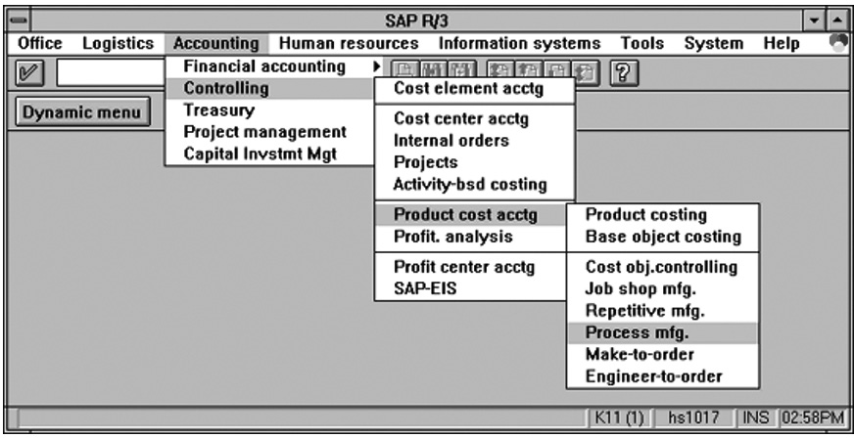

**Gambar 3.1 Jenis-jenis menu**

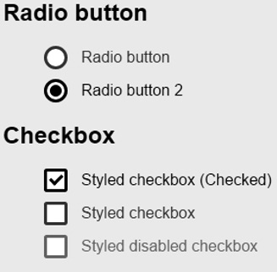

**Gambar 3.2 Contoh Jenis-jenis menu**

# 

###### Kesesuaian penggunaan menu

Penggunaan menu sangat cocok untuk pengguna yang memiliki fitur- fitur seperti:

* pengguna dengan motivasi rendah untuk belajar tentang produk

atau sistem;

* pengguna yang kurang mahir mengetik;
* pengguna yang kurang pengalaman (pemula) menggunakan produk

atau sistem;

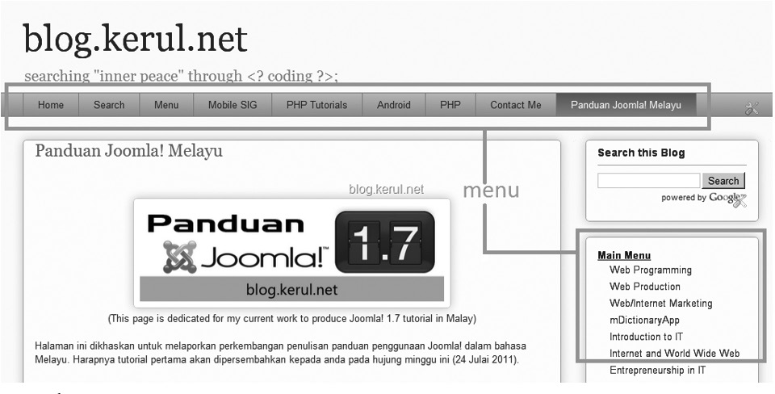

**Gambar 3.3 Kesesuaian penggunaan menu**

* pengguna yang jarang menggunakan produk atau sistem dan
* cocok untuk pengguna yang melakukan tugas-tugas yang berulang

dan tidak sulit.

###### Kelebihan menu

Kelebihan penggunaan menu adalah sebagai berikut.

* Menu menyediakan struktur yang jelas untuk pengguna membuat keputusan karena pilihan-pilihan yang wajar ditampilkan pada satu waktu.
* Pengguna dapat melaksanakan tugas tanpa membutuhkan

pembelajaran yang tinggi.

* Pengguna dapat melaksanakan tugas tanpa memerlukan tingkat

memori yang tinggi.

* Keterampilan mengetik kurang dibutuhkan.
* Pilihan menu dapat terus tampak jika ada pilihan menu tambahan.

# 

###### Kekurangan menu

Kekurangan penggunaan menu adalah:

* tidak efisien untuk struktur yang kompleks;
* harus mengikuti urutan yang ditetapkan;
* tidak praktis untuk pilihan yang banyak;
* mengambil ruang layar jika pilihan menu membutuhkan ruang

layar yang banyak.

###### Panduan desain menu

Desain menu yang baik memberikan perhatin kepada penyusunan kategori dan struktur yang tepat. Ini termasuk dari aspek penggunaan teks untuk setiap item menu dan layout kategori menu tersebut.

Analisis tugas penting dalam desain entuk menu untuk memastikan semua fungsi menu disokong dengan baik, terminologi dipilih dengan teliti dan digunakan secara konsisten.

**Isi Formulir**

Bila entri data dibutuhkan, penggunaan menu saja tidak sesuai digu- nakan dan gaya interaksi isi formulir di butuhkan. Antarmuka isi formulir menggunakan metafora seperti formulir kertas. Perbedaannya adalah formulir elektronik berada di tampilan layar dan fleksibel.

Dalam formulir elektonik, pengguna melihat tampilan medan yang bersangkutan, gerakan kursor ke atas kolom tersebut dan masukkan data yang dibutuhkan. Pengguna juga memiliki pilihan jawaban yang tersedia dalam bentuk menu dan ada medan-medan (ruang jawaban) untuk di sisi. Gambar 3.4 menunjukkan contoh antarmuka isi formulir elektronik yang menpunyai medan-medan atau ruang jawaban untuk diisi untuk tujuan pendaftaran pengguna.

Gambar 3.5 juga menunjukkan contoh antarmuka isi formulir elektronik yang memiliki pilihan jawaban yang tersedia dalam bentuk menu pull down untuk tujuan mendaftar pengenal email Yahoo.

# 

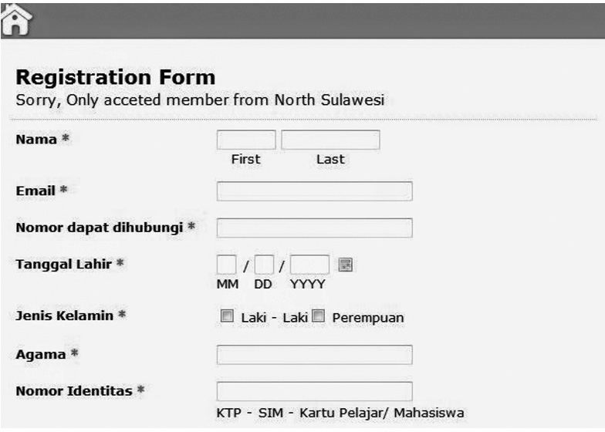

**Gambar 3.4 Contoh formulir registrasi yahoo**

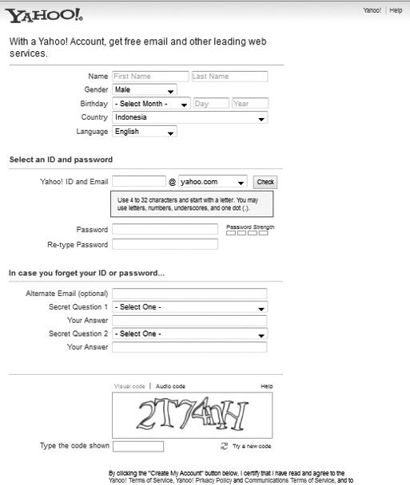

**Gambar 3.5 Contoh formulir identitas registrasi yahoo**

# 

###### 1. Kesesuaian penggunaan isi borang

Penggunaan isi formulir sangat cocok untuk pengguna yang memiliki fitur-fitur antara lain:

* pengguna yang motivasi rendah untuk mempelajari produk atau

sistem;

* pengguna yang sederhana dan tinggi tingkat mengetik;
* frekuensi penggunaan sistem rendah di mana pengguna biasanya

isi formulir sekali saja; dan

* cocok untuk tugas yang sangat terstruktur yang memiliki sepe-

rangkat pengaturan khusus.

###### Kelebihan isi formulir

Kelebihan penggunaan isi formulir adalah sebagai berikut:

* Data yang dimuat harus jelas.
* Pengguna dapat melaksanakan tugas tanpa memerlukan tingkat

memori yang tinggi.

* Penggunaan dapat memasukkan banyak informasi pada satu waktu. Mustahil pengguna dapat mengambil pilihan nama dan alamat pengguna dengan pilihan menu.
* Menyediakan konteks informasi dengan jelas seperti informasi

pribadi pendidikan, pekerjaan, dan sebagainya.

* Formulir akan terus tampak jika ada fitur/bidang tambahan.

###### Kekurangan isi Formulir

Kekurangan penggunaan isi formulir adalah sebagai berikut.

* Pengguna sudah tahu bahwa ia harus memasukkan input yang

valid.

* Butuh kemampuan mengetik.
* Pengguna sering memasukkan kesalahan terutama pada saat

mengetik dan dianggap sebagai inputan yang benar oleh sistem.

###### 4. Panduan desain Formulir

Ada berbagai panduan untuk mendesain bentuk yang bagus. Berikut ini termasuk panduan antarmuka bentuk elektronik yang mudah dipahami dan efektif untuk digunakan.

* Judul dan label penting
  + Identifikasi topik dan hindari penggunaan istilah komputer

# 

* Buku komprehensif

Terapkan tugas-tugas pengguna dalam terminologi yang mudah dipahami dan gunakan pernyataan instruksi yang pendek dan kompak

* Kolom terkelola dan kategori yang sesuai
  + Bidang terkait harus diatur dan dipisahkan satu sama lain untuk mengisolasi bidang dalam kategori yang sama. Sebagai contoh: Bidang nomor rumah diikuti oleh bidang kode pos yang diikuti oleh bidang nama kota dan diikuti oleh bidang nama negara.
* Penggunaan teknologi dan akronim secara konsisten
  + Gunakan terminologi dan denominasi akronim yang dapat diterima, sering digunakan dan gunakan secara konsisten karena ada berbagai jenis penggunaan tema yang dapat digunakan untuk satu tujuan. Misalnya: “Nomor Telepon”, “Telepon Anda:”, “TEL.” Dan “Tidak TEL”. pilih satu seperti “Nomor Telepon”.
* Hindari kesalahan
  + Perancang harus menghindari pengguna dari melakukan kesalahan dalam memasukkan nilai data. Sebagai contoh, tidak memungkinkan pengguna mengisi data lain seperti titik desimel, tanda negatif untuk mengisi kolom yang hanya perlu memasukkan nilai integer poditive saja.
* Menyediakan format bidang khusus
  + Format bidang khusus harus disediakan untuk menghindari pengguna dari kesalahan entri data. Gambar 3.6 menunjukkan format khusus untuk nomor telepon, tanggal, waktu dan nomor entri data per identifikasi.
* Menyediakan layar pesan kesalahan
  + Tampilkan pesan kesalahan untuk pengguna yang telah memasukkan nilai data jika itu seharusnya. Sebagai contoh: “Nomor identifikasi baru hanya 12 digit.
* Penandatanganan mengisi formulir
  + Pengguna perlu diperingatkan setelah mengisi formulir dengan memberikan tombol “KIRIM” sehingga pengguna tahu apa yang harus dilakukan setelah mengisi formulir

# 

### Manipulasi Langsung

Manipulasi langsung adalah sejenis gaya interaksi yang memungkinkan pengguna melakukan tindakan secara langsung terhadap objek-objek yang kelihatan. Pengguna akan melihat paparan visual secara langsung terhadap objek-objek yang terlihat. Pengguna akan melihat tampilan visual secara langsung atas tindakan langsung yang di lakukan oleh pengguna saat berinteraksi dengan komputer. Gaya interaksi ini memudahkan pengguna pemula untuk berinteraksi dengan komputer.

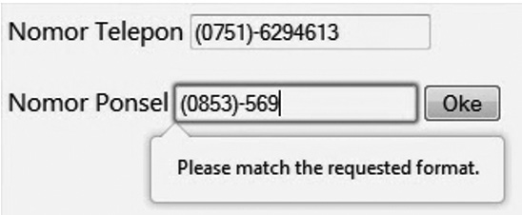

**Gambar 3.6 Interaksi manipulasi langsung**

Fitur-fitur yang harus ada pada gaya interaksi manipulasi langsung adalah:

* perwakilan objek secara berkelanjutan;
* perlu tindakan refleks terhadapnya;
* hasil tindakan dapat dilihat secara langsung.

Selanjutnya dinyatakan contoh gaya interaksi manipulasi langsung yang meliputi semua fitur yang disebutkan sebelumnya. Untuk menghapus file, pengguna akan menyeret ikon file yang akan dihapus ke dalam ikon tong sampah yang ada dalam antarmuka sistem operasi Windows. Di sini, objek yang di wakilkan secara berkelanjutan adalah ikon file dan ikon tong sampah. Kemudian, tindakan refleks terhadap objek tersebut dilakukan dengan menyeret ikon file yang akan di hapus ke dalam ikon tong sampah. Kemudian pengguna akan melihat tampilan visual animasi yang menunujukkan objek file dimasukkan ke dalam objek tong sampah sehingga sistem selesai menghapus file-file tersebut. Tampilan visual animasi tersebut menunjukkan hasil tindakan yang dilakukan pada benda tadi dapat dilihat secara langsung. Maka dengan itu lengkaplah satu proses sistem bereaksi atau berinteraksi menggunakan gaya interaksi manipulasi secara terus-menerus dengan pengguna.

# 

###### Kelebihan manipulasi berterusan

Kelebihan penggunaan manipulasi langsung adalah seperti berikut.

* Pengguna mudah mempelajari dan mengingat gaya interaksi ini.
* Konsep ini menggunakan konsep WYSJIWYG (*what you see is what you get)* yaitu apa yang Anda lakukan, Anda akan dapat hasilnya.
* Tanggapan dan tindakan dilakukan segera dan terlihat dengan jelas.
* Tidak perlu mengetik untuk memasukkan input karena hanya perlu

menggunakan alat penunujuk seperti mouse untuk berinteraksi.

###### Kekurangan manipulasi berterusan

Kekurangan penggunaan manipulasi berterusan adalah sebagai berikut.

* Tidak *self explanator*y kepada pengguna baru
  + Fitur yang ada pada gaya manipulasi terus perlu dipahami terlebih dahulu oleh pengguna sebalum menggunakannya. Tanpa mempelajarinya terlebih dahulu, pengguna baru akan merasa sulit untuk menggunakannya. Oleh sebab itulah pengguna perlu melakukan latihan yang ditunjukkan pada Gambar 3.7 untuk merasakan gaya interaksi manipulasi langsung itu sendiri.
* Sulit mendesain ikon yang mewakili dan mudah di kenali
  + Sulit untuk menciptakan ikon yang benar-benar mewakili benda nyata dan dikenal oleh semua jenis pengguna.
* Gunakan lebih ruang layar sebab harus perwakilan grafis, objek,

ikon, dan sebagainya.

###### Panduan desain manipulasi terus

Berikut disertakan panduan desain antarmuka manipulasi langsung yang mudah dipahami dan efektif untuk digunakan.

* Desain ikon tidak perlu rinci tetapi ringkas supaya semua jenis pengguna mudah memahami fungsi ikon tersebut dan mudah mengenalinya.
* Perwakilan objek bercirikan metafora yaitu merancang objek yang

diwakilkan itu mendekati objek yang sebenarnya.

* Objek objek adalah keterjangkauan dalam objek aman yang mewakili fitur yang memiliki kemampuan untuk menunjukkan fungsi luas objek asli dari semua sisi termasuk penampilan, perilaku, fungsi dan sebagainya.

# 

### Bahasa Instruksi atau Bahasa Pemrograman

Bahasa perintah adalah bahasa yang menggunakan bahasa komputer yang asli yaitu sejenis bahasa yang tidak asli yang memiliki bahasa semantik, perbendaharaan kata dan sintaksis yang unik dan khas. Pengguna yang menggunakan bahasa perintah harus memiliki keterampilan yang tinggi dalam penggunaan sintaksis bahasa perintah. Ada satu gesaan (*prompt*) saja pada antarmukanya seperti yang ditunjukkan pada Gambar 3.8.

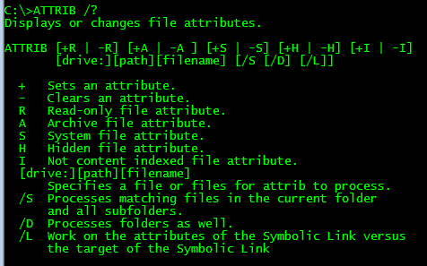

**Gambar 3.7 Bahasa Instruksi**

###### Kesesuaian penggunaan bahasa arahan

Penggunaan bahasa arah cocok untuk pengguna yang memiliki fitur- fitur antara lain:

* pengguna ahli yang mahir dalam bahasa perintah atau bahasa

pemrograman;

* pengguna yang bersikap positif untuk berinteraksi dengan sistem;
* pengguna yang memiliki banyak pengalaman dalam sistem;
* frekuensi menggunakan sistem yang tinggi; dan
* pengguna yang memiliki pelatihan formal dalam mempelajari

bahasa perintah.

###### Kelebihan bahasa arahan

Kelebihan bahasa arah adalah:

* gaya interaksi yang berkuasa tinggi di mana bahasa ini dapat menggabungkan beberapa perintah tertentu untuk melaksanakan tugas yang kompleks dan sulit;
* fleksibel di mana kontrol penggunaannya tinggi;
* cepat dan efisien untuk pengguna mahir; dan
* kurang menggunakan ruang layar karena menggunakan gesaan saja.

# 

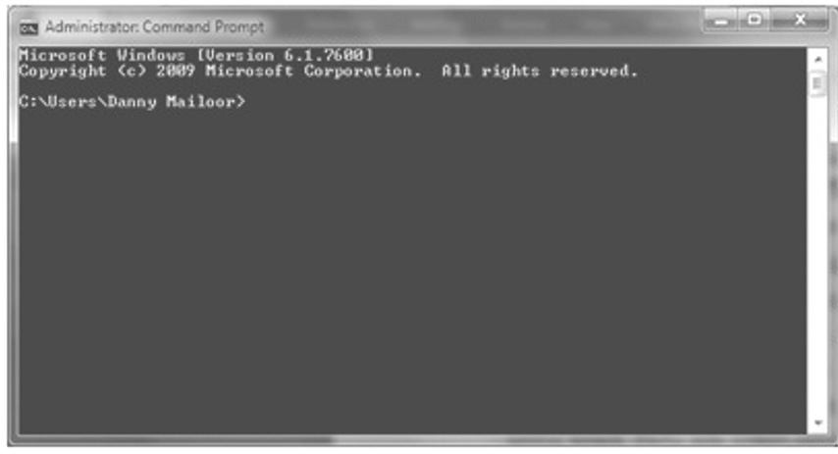

**Gambar 3.8 Administration command prompt**

###### Kekurangan bahasa arahan

Kekurangan bahasa arah adalah sebagai berikut.

* Pengguna harus memiliki keterampilan mengetik yang baik karena bahasa komputer sangat sensitif yang menyebabkan mudah untuk melakukan kesalahan.
* Bahasa arahan sulit untuk diingari dan dipelajari dan membutuhkan

latihan yang formal untuk mempelajari bahsa tersebut.

* Memiliki kelemahan dalam menangani kesalahan karena sistem tidak dapat menampilkan pernyataan kesalahan yang dilakukan oleh pengguna. Ini terjadi disebabkan oleh berbagai kemungkinan jenis kesalahan yang bisa dilakukan oleh pengguna seperti kesilapan mengetik karena bahasa perintah merupakan gaya interaksi yang fleksibel.

**Bahasa Tabii**

Bahasa Tabii merupakan gaya interaksi yang antarmukanya menggunakan bahasa manusia sebagai bahasa interaksi dengan sistem. Bahasa manusia yang dimaksud adalah bahasa harian yang digunakan oleh manusia untuk berkomunikasi seperti bahasa Melayu, bahasa Inggris, bahasa Tamil, Cina dan sebagainya. Namun, interaksi yang dapat dilakukan oleh pengguna dengan sisitem terbatas tergantung kepada lingkup dan konteks yang ada dalam sistem bahasa Tabii itu sendiri. Gambar 3.10 menunjukkan contoh antarmuka bahasa alami.

# 

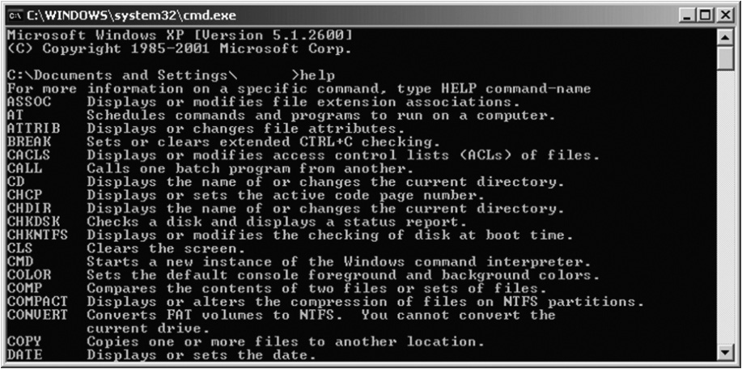

**Gambar 3.9 Contoh antarmuka bahasa alami**

###### Kelebihan bahasa tabii

Kelebihan bahasa Tabii:

* mudah dipelajari jika dibandingkan dengan sintaksis/semantik

bahasa petunjuk karena tidak perlu mempelajari sintak bahasa;

* mudah diingat karena menggunakan bahasa sehari-hari manusia;
* cepat dan efisien;
* menggunakan ruang layar secara sederhana.

###### Kekurangan bahasa tabii

Kekurangan bahasa alami adalah:

* Bahasa tabii mahal untuk diimplementasi karena paling mahal

untuk dibina.

* Pengguna membutuhkan dialog yang panjang untuk menyelesaikan

masalah.

* Pengguna membutuhkan keterampilan mengetik.
* Pengguna mudah melakukan kesalahan karena sistem tidak dapat menampilkan pernyataan kesalahan yang dilakukan oleh pengguna. Ini terjadi disebabkan oleh berbagai kemungkinan jenis kesalahan yang bisa dilakukan oleh pengguna karena bahasa perintah merupakan gaya interaksi yang fleksibel.
* Dapat terjadi kasus luar jangkauan yang tidak realistis dan akan

menyebabkan kekecewaan pengguna.

* Butuh pengetahuan tentang dominan atau masalah.

# 

###### Panduan desain bahasa tabii

Panduan untuk merancang bahasa alami yang baik dibutuhkan. Berikut panduan desain gaya interaksi bahasa alami yang mudah dipahami dan efektif untuk digunakan.

* Gunakan domain yang semestinya realistis. Pilih fungsi untuk domain tertentu supaya lebih spesifik dan mudah untuk merancang perbendaharaan kata yang sesuai dengan domain saja.
* Gunakan gesaan yang jelas dan mudah, serta gunakan bahasa yang

mudah.

* Gunakan terminologi yang mudah dan hindari jargon.
* Bedakan input pengguna dan output sistem.
* Sediakan cara untuk melihat dan *update* sejarah dialog dan
* Berikan arahan untuk penelusuran.

# 

(Halaman ini sengaja dikosongkan)

**B**

**Proses Desain**

**AB 4**

### Aktivitas dalam Desain Interaksi

**Pengenalan**

Proses desain adalah proses penting yang menghemat kegiatan penyelesaian masalah berdasarkan penggunaan target, bahan, biaya, dan fisibilitas. Ia merupakan satu aktivitas kreatif yang memerlukan pembuatan keputusan yang tepat dan rasional bagi mengimbangi kebutuhan dan kendala atau masalah. Ini mencakup perencanaan beserta penerangan dan alternatif yang dapat diambil untuk membangun atau menghasilkan produk yang dikehendaki.

Kesalahan awal dalam proses desain dapat menggagalkan sesuatu pengembangan produk yang mengakibatkan kerugian dan pemborosan waktu, uang, tenaga, sumber, dan sebagainya.

Desain dibutuhkan dalam semua proses pengembangan atau produksi produk apa pun bidangnya. Dalam desain interaksi, ada empat kegiatan yang harus diikuti, yaitu:

* mengetahui keinginan dan kebutuhan;
* memberikan desain alternatif;
* mengembangkan versi interaktif dari formulir req;
* menilai desain.



37

**Bab 4 |** Proses Desain

Pertama adalah mengidentifikasi keinginan dan memproduksi kebutuhan. Dalam kegiatan ini, pengembang harus mengetahui siapa pengguna sasar produk untuk memastikan agar produk yang ingin dibina sukses dan dapat diterima oleh pengguna. Selanjutnya, pengembang juga harus mengetahui apa yang dapat dicapai dan disediakan oleh produk tersebut. Misalnya, bagaimana penggunaan aplikasi komputer dapat membantu dan menyokong siswa menyelesaikan tugas mereka.

Kedua adalah mengembangkan beberapa desain alternatif seba- gai sokongan dan menyediakan beberapa pilihan ide yang bisa di pertimbangkan untuk mencapai kebutuhan dan keinginan konsumen. Selain itu, penghasilan alternatif ini dapat memecahkan desain kepada dua hal penting yaitu desain konseptual dan fisik.

Ketiga adalah mengembangkan versi interaktif bagi desain yang bersangkutan. Misalnya menggunakan perangkat lunak komputer untuk menunjukkan prototipe awal koswer (*courseware*) pelajaran matematika. Contoh lain adalah menggunakan papan cerita yang lengkap menggambar dan menjelaskan produk yang ingin dibangunkan.

Keempat adalah mengevaluasi desain berkenaan dengan menggunakan pendekatan dan kriteria tertentu untuk menentukan penggunaan dan penerimaan produk.

### Fitur Kegiatan Desain Interaksi

Ada tiga fitur yang terkandung dalam kegiatan-kegiatan yang telah dibahas di atas. *Pertama*, perlu memfokuskan kepada pengguna pada awal proses desain dan evaluasi. *Kedua* adalah mengidentifikasi, menyetujui, dan mendokumentasikan tujuan kegunaan yang ditetapkan. *Ketiga* adalah kesiapan untuk melakukan proses atau kegiatan yang berulang seperti melakukan beberapa hasil koreksi dari umpan balik pengguna, dan membenarkan desain dalam dokumen dengan baik dan jelas. Sebenarnya pengulangan dalam setiap aktivitas dalam proses desain ini adalah hal biasa dan bukan kesalahan. Ini karena pembangun tidak mendapatkan desain yang tepat hanya dengan satu percobaan.

**Isu Praktis Dalam Proses Desain**

Dalam melaksanakan kegiatan pengembang yang terlibat aktif perlu memperhatikan beberapa isu praktis seperti pengguna/*stakeholders*, kehendak, alternatif.

# 

**Pengguna/*Stakeholders***

Di antara masalah utama dalam proses desain adalah mengetahui siapa target pengguna. Ini karena, mengidentifikasikannya bukanlah satu kegiatan yang mudah. Keamanan pengguna, tidak hanya mereka yang akan menggunakan produk saja tetapi juga melibatkan orang lain yang terlibat langsung atau tidak langsung. Sebagai contoh, mereka mungkin terdiri dari individu yang mendapat dampak dari hasil penggunaan produk tersebut secara tidak langsung atau individu yang terlibat dalam urusan pembelian produk tersebut. Agar tidak membingungkan, pengguna yang terlibat dikenali juga sebagai ‘*stakeholders*’ yaitu mereka yang menerima dampak keberhasilan atau kegagalan produk tersebut.

Empat kategori ‘*stakeholders*’ adalah primer, sekunder, tingkat ke-3 (tersier), dan *facilitating*. Pengguna primer adalah individu yang menggunakan produk tersebut secara langsung. Pengguna sekunder adalah individu yang memberikan input atau menerima output. Sementara itu, pengguna tingkat ke -3 adalah mereka yang tidak terlibat secara langsung, tetapi akan menerima dampak keberhasilan atau kegagalan produk. Terakhir, pengguna *facilitating* adalah mereka yang terlibat dalam pembangunan atau penyediaan produk.

Sebagai contoh dalam kasus penggunaan sistem pemesanan akomodasi hotel oleh agen perjalanan untuk menerima tepahan dari pengunjung, kategori pengguna yang dikelaskan ke empat kategori seperti yang telah dibahas adalah sebagai berikut.

* **Pengguna primer–**staf biro perjalanan dan bagian pemesanan staf hotel
* **Pengguna sekunder**–pelanggan dan pihak pengurusan hotel
* **Pengguna peringkat ke-3 –** hotel pesaing, pemegang saham hotel, sahabat atau keluarga pelanggan yang akan turut bersama.
* **Pengguna *facilitating***- kumpulan desain system, staf jabatan IT.

Untuk memastikan produk sukses, perancang harus memenuhi sebanyak mungkin maksud para *stakeholders*. Kebiasaannya prioritas pengguna pertama adalah paling tinggi dan seterusnya sesuai urutan *stakeholders* seperti yang telah di bahas. Namun, karena setiap kei- nginan *stakeholders* mungkin berbeda, desainer perlu mengutamakan kehendak yang penting dan praktis pada waktu-waktu tertentu. Selain itu, dalam mengenali pengguna ini, pengembang harus menge-

# 

tahui kemampuan kemampuan dan fitur setiap pengguna. Misalnya, ukuran jari jika membutuhkan pengguna menggunakan layar kontak yang kecil, ketinggian, kekuatan fisik, dan lain-lain lagi.

### Keinginan dan Kebutuhan

Isu yang kedua adalah mengidentifikasi keinginan dan kebutuhan yaitu apa yang diinginkan pengguna. Sering kita dengar memenuhi keinginan konsumen adalah penting tetapi mengenalinya adalah sulit. Ini karena biasanya pengguna jarang mengetahui apa yang mereka inginkan terutama pada produk yang baru akan dicipta. Pengguna juga sulit mengatakan apa yang mereka benar-benar perlukan untuk mencapai sasaran atau tujuan mereka. Sebagai contoh, pengguna mungkn tidak berpikir bahwa mereka memerlukan sistem printer memberitahu pengguna jika mesin printer kehabisan kertas. Pengguna mungkin hanya memberitahu mereka membutuhkan mesin printer yang bisa mencetak banyak cetak dalam waktu yang singkat. Jadi, adalah menjadi tanggung jawab pengembang untuk membantu mereka mengidentifikasi kehendak dan keperluan pengguna.

Pengembang perlu menganalisis situasi, penggunaan, dan setiap yang terkait untuk mencapai apa yang diinginkan pengguna. Jadi pengembang perlulah melihat dan menganalisis tugas pengguna dengan mengidentifikasi konteks dan jenis informasi yang di butuhkan, orang yang terlibat dan bekerja sama dengan mereka, dan lain-lain lagi. Selain itu, pengembang juga harus membayangkan dan membuat jangkauan terhadap kemungkinan masa depan.

### Menghasilkan Alternatif

Masalah selanjutnya adalah bagaimana menghasilkan desain alternatif. Sebagai alternatif misalnya alternatif desain beberapa desain lain yang dapat dijadikan pilihan selain desain yang ada. Misalnya dalam mendesain antarmuka sistem utama suatu sistem, pengembang dapat menghasilkan lebih dari satu antarmuka yang dapat menggunakan gaya interaksi yang berbeda dengan tata letak yang berbeda satu sama lain. Pengembang kemudian dapat memilih antarmuka terbaik sebagai opsi.

Alternatif dapat dibangun dengan menggunakan kreativitas dan kelebihan seseorang yang sering diperoleh melalui penelitian dan

# 

sintesis. Ini juga dapat diperoleh melalui inspirasi dengan melihat lingkungan atau produk dalam perspektif yang berbeda atau serupa.

### Memilih Alternatif Terbaik

Setelah beberapa alternatif berhasil, masalah lain adalah bagaimana memilih alternatif terbaik. Untuk tujuan ini penilaian alternatif yang berupa prototipe dapat dilakukan bersama dengan pengguna lain atau mitra pengembangan. Ulasan perbandingan juga dapat diterapkan meskipun tidak bertentangan dengan semua alternatif dan situasi. Dalam hal ini, penelitian adalah studi pendahuluan apakah desain dapat dikembangkan dan digunakan secara praktis.

Selain itu, pengembang juga dapat memilih alternatif berdasarkan tujuan dan kriteria, seperti kriteria kegunaan, keamanan, efektivitas, dan efisiensi, yang telah ditetapkan sejak awal. Semua kriteria ini tergantung pada kebutuhan tugas sistem atau produk yang ingin Anda kembangkan.

**Model Siklus Hidup**

Setelah mendiskusikan aktivitas dalam proses desain, model siklus hidup menunjukkan bagaimana aktivitas terkait akan dibahas. Model siklus hidup adalah desain realistis dari desain atau proses pengembangan dan juga model sederhana untuk desain interaksi. Ada beberapa model siklus hidup yang tersedia seperti air terjun, spiral, dan pengembangan aplikasi bersama (JAD / RAD) model rekayasa perangkat lunak serta model bintang dan rekayasa kegunaan dari bidang HCL.

### Model Air Terjun

Model ini adalah siklus hidup tradisional yang telah lama diperkenalkan dan digunakan dalam proses desain. Ini membutuhkan setiap aktivitas untuk dilewati secara berurutan dan perubahan harus melalui urutan maju atau mundur. Model ini tidak akan membahas model siklus air terjun secara mendalam. Model ini selalu digunakan dalam desain dan pengembangan sistem. Gambar 4.1 menunjukkan model ini.

# 

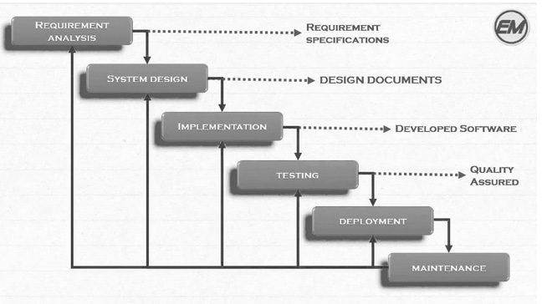

**Gambar 4.1 Model siklus air terjun**

**Model Siklus Hidup *Rapid Applications Development***

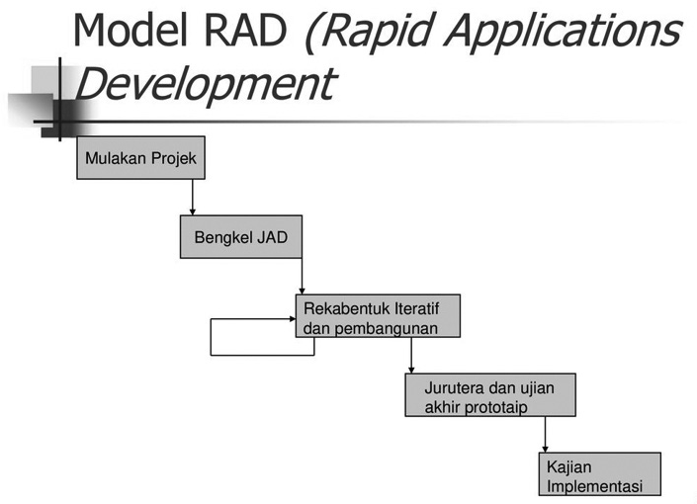Satu lagi contoh model siklus hidup yang lain adalah RAD. Model ini selalu digunakan untuk desain atau pengembangan cepat sebuah produk terutama sistem. Dalam model ini, proses diawali kegiatan pembentukan kegiatan diikuti dengan bengkel *Joint Applications Development* (JAD). Selanjutnya adalah kegiatan atau fase berulang yang dibentuk dan membangun produk. Ini diikuti dengan proses rekayasa dan menguji produk akhir dengan diakhiri dengan review implementasi. Model ini juga tidak akan dibahas dengan detail. Gambar 4.2 menggambarkan siklus hidup ini.

**Gambar 4.2 Model RAD**

# 

### Model Siklus Hidup Dalam Bidang HCI

Seperti yang dibahas sebelum ini model siklus hidup rekayasa kegunaan dan model siklus hidup merupakan dua model siklus hidup dalam bidang HCL.

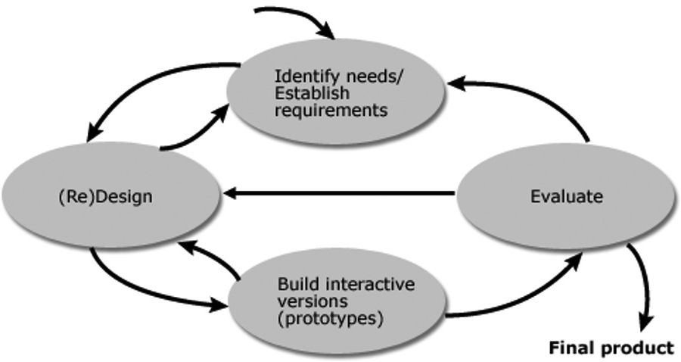Proses desain interaksi yang umum terdiri dari lima aktivitas dasar yang berhubungan untuk membentuk satu model siklus hidup singkat yang umum. Aktivitasnya adalah mengenali kehendak dan menetukan kebutuhan, merancang, membangun versi interaktif, dan mengevaluasi. Gambar 4.3 menunjukkan model sederhana desain interaksi yang umum.

**Gambar 4.3 Model sederhana interaksi umum**

Model ini melibatkan pengulangan dan meggalakkan fokus yang diberikan kepada pengguna,.

* Model Siklus Hidup kegunaan rekayasa

Model ini dipelopori oleh Deborah Mayhew dan fungsi penting model ini adalah memberikan pandangan holistik terhadap rekayasa kegunaan serta menghubungkan ke pendekatan rekayasa perangkat lunak. Kegunaan fase yang ada dalam model ini adalah mengidentifikasi kebutuhan, merancang, mengevaluasi, dan menyediakan prototipe. Model ini memungkinkan penggunaan terhadap proyek yang kecil.

* Model Siklus Hidup bintang

Model ini diterbitkan oleh Harson dan Fix dengan fitur-fitur penting seperti evaluasi sebagai pusat bagi kegiatan lain. Ini berarti setiap kegiatan harus diakhiri dengan kegiatan penilaian. Model ini juga tidak mengalokasikan urutan bagi aktivitasnya. Pembangunan

# 

dapat dimulai dari asal aktivitas kemudian ke aktivitas kemudian ke kegiatan evaluasi sebelum ke kegiatan lain. Pendekakan ini diperoleh dari penelitian empiris terhadap desainer antarmuka. Gambar 4.4 menunjukkan model siklus hidup bintang.

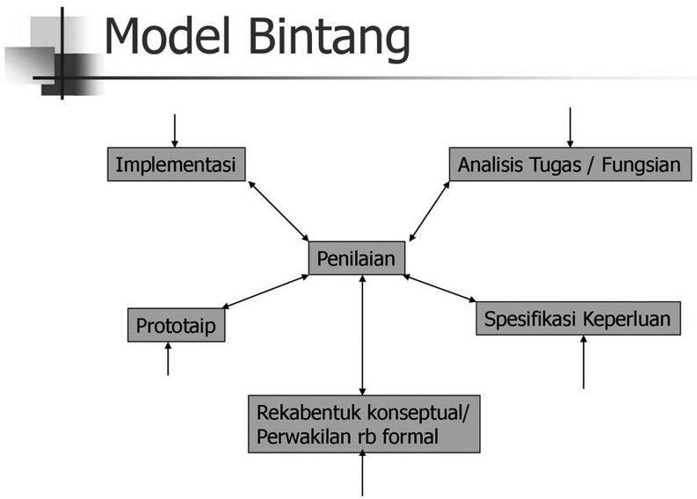

Prototipe

**Gambar 4.3 Model bintang**

Dari diagram di atas, jelas terlihat bahwa model ini mendorong interaksi dalam proses pembangunan ini. Model ini juga memberikan tingkat elastisitas yang sangat tinggi kepada pengembang dan proses pembangunan. Dalam model ini, selain penilaian menjadi fokus utama, prototipe juga ditekankan. Walaupun demikian, model ini tidak di- gunakan dengan luas di industri karena sulit untuk memantau aktivi tas dan perjalanan proses pembangunan. Model ini juga tidak sesuai bagi pengembangan produk yang besar dan sulit.

# 

**B**

**Reka Bentuk (Desain)**

**AB 5**

### Desain Konseptual

**Pengenalan**

Banyak yang beranggapan bahwa desain adalah satu sketsa atau model produk. Maksud desain luas, bisa mungkin mengacu pada sketsa maupun model produk atau bisa juga membawa maksud ide atau rencana untuk membangun suatu produk.

Kegiatan desain mereka dimulai ketika kebutuhan dan keinginan terbentuk. Ada dua jenis desain yaitu bentuk fisik dan desain konsep. Biasanya, dalam proses desain, prototipe atau model dasar produk akan dibangun. Proses desain ini akan diulang sampai prototipe dapat diterapkan. Produk setrus akan dibangun berdasarkan prototipe.

Desain konseptual mengacu pada mengubah kebutuhan dan keinginan konsumen ke dalam model konseptual. Contoh desain konsepual adalah penghasilan skenario yaitu cerita pendek yang menerangkan seuatu hal atau produk, papan cerita yaitu sketsa yang menjelaskan fungsi tentang suatu sistem atau produk, dan konstruksi prototipe untuk menjalankan tes pengguna untuk melihat apakah pengguna memahami desain tersebut selanjutnya mendapatkan masukan atau kritik.

**Bab 5 |** Reka Bentuk (Design)



### Desain Fisik

Ini merupakan desain yang lebih mendalam seperti desain layar, penamaan menu, desain ikon, tata letak objek, dan sebagainya. Ini harus dilakukan secara berulang bersama dengan desain konseptual. Ini memastikan setiap keputusan baik secara konseptual atau fisik dapat dilakukan secara paralel.

Sebagai contoh dalam desain menu, antara hal yang perlu dipikirkan adalah:

* jenis-jenis menu *pop*-*up*, *pull down*, *drop down* atau *cascading*;
* lokasi item menu, apakah di bagian atas layar atau di bawah layar;
* lokasi menu, apakah lokasi menu adalah tetap setiap layar atau

sebaliknya;

* panjang menu, urutan dan aturan menu, dan sebagainya;

Sementara itu, untuk desain ikon pula, penekanan harus diberikan kepada maksud ikon apakah mudah dipahami, menyentuh sensitivitas agama, budaya, ras, dan sebagainya. Gambar 5.1 menunjukkan beberapa ikon yang mudah dimengerti dan sudah diadopsi. Ikon ini dirancang menggunakan metafora yang mudah dipahami.

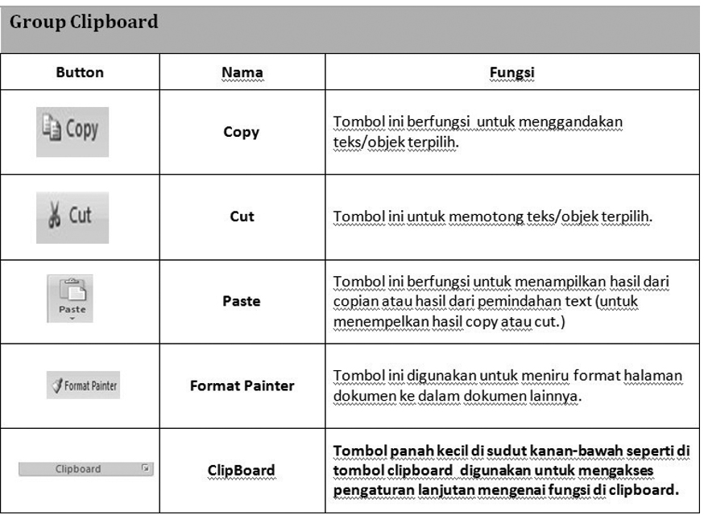

**Button**

**nama**

**fungsi**

**Copy**

**Cut**

**Paste**

**format Painter**

**ClipBoard**

Tomlol panah kecil di sudut kanan-bawah seperti di tombil clipboard digunakan mengakses

pengaturan lanjutan mengenai fungsi di clipboard

Tombol ini digunakan untuk meniru format halaman dokumen ke dalam dokumen lainnya.

Tombol ini berfungsi untuk menampilkan hasil

dari copian atau hasil dari pemindahan text (untuk menempelkan hasil copy atau cut).

Tombol ini untuk memotong teks/objek terpilih.

Tombol ini berfungsi untuk menggandakan teks/

objek terpilih.

**Gambar 5.1 Beberapa Ikon yang Mudah Dipahami**

# 

Di samping itu, jenis ikon Semada 2-dmensi atau 3-dimensi juga perlu diberi perhatian. Menghasilkan ikon baik yang dapat dimengerti dan diterima oleh semua orang adalah sulit dan memerlukan perencanaan yang teliti dan logis. Gambar 5.2 menunjukkan contoh ikon 2-dimensi dan 3-dimensi.

***Icon 2-dimensi***

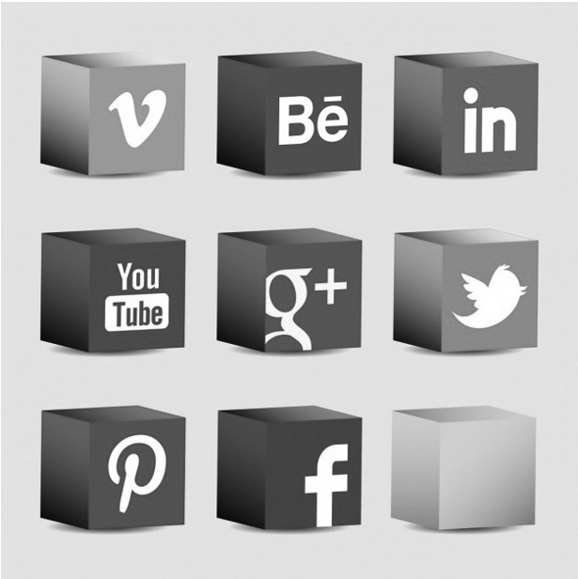

***Icon 3-dimens***

###### Gambar 5.2 Contoh Ikon 2 Dimensi dan 3 Dimensi

Desain konseptual dan fisik seharusnya dievaluasi dan diuji untuk memastikan maksud yang hendak disampaikan oleh pembangunan dapat dipahami oleh pengguna. Ini karena ide atau pemahaman seseorang pengembangan mungkin berbeda dengan pengembangan atau pengguna lain. Untuk tujuan itu, penggunaan prototipe adalah satu pendekatan yang sangat membantu dalam proses penilaian ini.

**Prototipe**

Prototipe hanyalah sebuah model untuk produk yang akan dibangun atau representasi dari desain yang memungkinkan pengguna untuk berinteraksi dengannya dan menghitung kesesuaiannya. Sering kali itu akan menyerupai bentuk akhir produk dengan penambahan beberapa fungsinya.

Ada dua definisi prototipe spesifik untuk perangkat lunak dan perangkat keras, yaitu sebagai berikut.

# 

* Prototipe dalam pengembangan perangkat lunak berarti model dasar bagi produk atau sistem informasi yang selalu dibangun bagi tujuan demo atau sebagai bagian dari proses pengembangan sistem.
* Prototipe dalam desain hardware adalah model fisik yang mewakili produk nyata yang memungkinkan pengembang memvisualisasi dan menguji desain tersebut.

Sebagai model dasar, prototipe seharusnya diproduksi diawal proses pembangunan karena setiap kesalahan dan kesalahan dapat dikoreksi dari awal berikutnya menjimatkam biaya pemmbangunan. Selain itu, kesalahan dan kesalahan pada prototipe adalah lebih mudah dan murah untuk dilakukan koreksi berbandingan dengan koreksi pada produk yang telah siap.

Prototipe diperlukan untuk evaluasi dan mendapatkan umpan awal dari pengguna dan secara tidak langsung memfasilitasi interaksi antara pengguna dan pengembang karena mereka dapat melihat, memegang, dan berinteraksi dengan prototipe.

Selain itu, prototipe juga dapat mendukung komisi yang efektif di antara anggota kelompok pengembangan dan dapat menguji gagasan pengembangan mereka sendiri.

Prototipe juga bertindak sebagai pendekatan alternatif untuk pengembangan untuk mendapatkan ide awal untuk kebutuhan pengguna. Pengguna komentar dan komentar pada prototipe *buil*-*tin* berikutnya memungkinkan pengembangan atau peningkatan bak berdasarkan kebutuhan dan keinginan konsumen.

Dengan kata lain, prototipe diperlukan untuk menguji ide, menjelaskan kebutuhan, dan memicu input dan input pengguna. Jelas bahwa prototipe sangat penting dalam desain dan pengembangan suatu formulir.

Menurut Preece (2002): *“Users can not tell you what theywant, but when they see something an use it, They soon know what they do not want “*

Jadi, dengan prototipe lebih mudah bagi pengguna untuk memberikan umpan balik atau mengungkapkan keinginan dan kebutuhan mereka yang dapat dicapai dengan produk yang diusulkan.

# 

### Contoh Prototipe

Dapat dikatakan semua produk benar atau penting dalam semua bidangmenggunakan prototipe. Misalnya prototipe mobil, rumah, robot, dan sebagainya. Tidak terkecuali, bidang interaksi manusia komputer juaga menggunakan prototipe dalam kegiatan pengembangan suatu produk tertentu. Antara contoh prototipe dalam bidang ini adalah seperti sketsa layar, papan cerita, presentasi powerpoint, simulasi video, model desain dengan kayu, plastic, kaca, dan sebagainya.

* Gambar layar

Prototipe ini adalah satu contoh prototipe *fidelity* rendah. Ia menyediakan satu desain konsep yang mudah dan cepat diproduksi. Tujuannya adalah untuk menggambarkan ide awalsatu desain konsep yang sedang dipikirkan oleh pendesain. Sketsa dapat diproduksi datas kertas atau secara kasar dengan menggunakan komputer. Ini adalah ide ringkasan yang hanya menggambarkan sesuatu layar tanpa merinci fungsi atau fitur yang ada pada sketsa tersebut.

* Papan cerita

*Storyboard* juga merupakan satu contoh prototipe *fidelity* rendah. Ia diproduksi dan digunakan pada tahap awal desain dan sering digunakan bersama-sama dengan *scenario*. *Storyboard* merupakan satu rangkaian sketsa yang menjelaskan tentang urutan cerita beserta mfungsi dan bagaimana pengguna dapat menggunakan prototipe atau produk yang diusulkan.

* *Wizard of Oz*

*Wizard of Oz* juga adalah prototipe fidelity yang merupakan model interaktivitas (*mock*-*up*). Interaksi yang diperoleh bukan dikendalikan oleh desainer. Pengguna merasakan seperti sedang berinteraksi dengan sistem. Fungsi dan interaksi prototipe adalah terhadap dan akan dikembangkan melalui desainer ketika proses penilaian. Gambar 5.3 menggambarkan penggunaan *wizard of Oz*.

# 

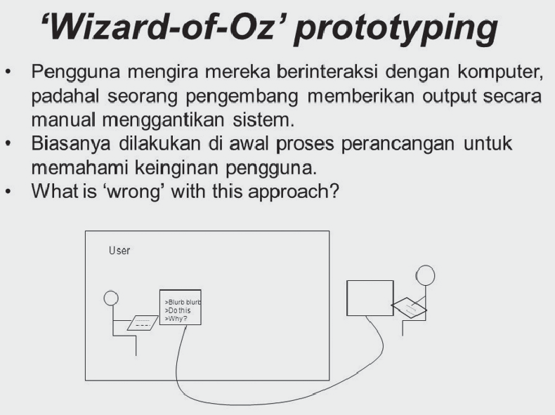

**'Wizard-of-Oz' prototyping**

* Pengguna mengira mereka berinteraksi dengan komputer, padahal seorang pengembang memberikan output secara manual menggantikan sistem.
* Biasanya dilakukan di awal proses perancangan untuk memahami keinginan pengguna.
* Whats is 'wrong' with this approach?

## Tujuan Prototipe

**Gambar 5.3 Penggunaan Wizard of oz**

Tujuan pembangunan prototipe, antara lainnya, adalah untuk menguji kelayakan desain (fisibilitas). Ini bertujuan untuk memastikan apakah desain dapat dikembangkan dan produk berikutnya dilaksanakan dengan berhasil.

Selanjutnya prototipe juga adalah untuk mengevaluasi interaksi fungsi yang diusulkan pada produk. Ini juga untuk menilai dan mendapatkan umpan balik dari pengguna dari tingkat sebelumnya sehingga kesalahan apa pun dan dapat diperbaiki dari awal.

Prototipe juga dapat menyederhanakan komunikasi yang efektif antara pengembangan karena dapat terus berbicara tentang produk yang sama dengan lebih mudah dan bertukar pendapat tentang aspek penting dalam desain dan prototipe itu sendiri. Selain itu, juga dapat membantu stakeholders untuk melihat dan berinteraksi dengan pengembang.

Bagi pengembang pula, prototipe diproduksi untuk menguji ide sendiri dan juga menyediakan alternatif ke desain.

Dari tujuan yang dibahas diatas dapat dirumuskan kepentingan prototipe.

# 

## Jenis Prototipe

Seperti yang dibahas prototipe adalah berbeda satu sama lan tergantung pada fungsi dan tujuan itu dibangun. Ini terbagi dalam tiga jenis yaitu prototipe kedalaman (*fidelity*) rendah, sederhana, dan tinggi.

* *Fedility* rendah

Prototipe jenis ini diproduksi menggunakan bahan atau media yang tidak sama dengan produk akhir dan itu adalah mudah untuk diubah mengikuti kebutuhan. Contoh bahan yang digunakan termasuk kertas, kartu manila, kotak, bongkahan kayu dan sebagainya. Prototipe ini adalah murah dan mudah diperbaiki. Ia diproduksi pada tahap awal pengembangan dan sering digunakan bersama dengan scenario untuk menjelaskan sesuatu desain. Contoh prototipe jenis ini adalah sketsa layar, papan cerita, catatan ‘*post*-*it*’, dan Wizard of Oz.

Prototipe ini akan dibuang dan tidak digunakan lagi untuk pengembangan produk yang nyata. Kebaikan prototipe ini adalah ia membutuhkan biaya yang rendah dan berguna dan sesuai ungtuk menggambarkan konsep dan ide. Namun kebolehgunaannya terbatas ketika kebutuhan dan keinginan sudah diperoleh. Gambar

5.4 menunjukkan prototipe *fidelity* rendah untuk model rumah.

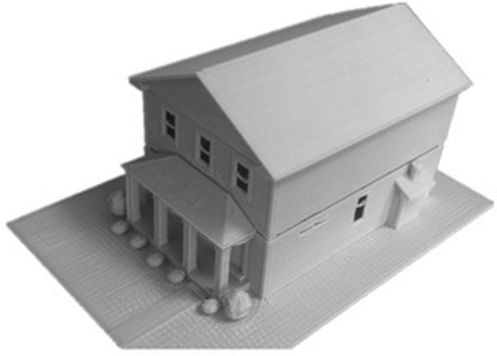

**Gambar 5.4 prototipe fidelity rendah untuk model rumah**

* ***Fidelity* pertengahan /sederhana**

Prototipe ini mungkin menggunakan bahan yang berbeda atau sama dengan produk akhir. Misalnya, penggunaan presentasi Powerpoint untuk menunjukkan perjalanan suatu produk.

Kelebihan prototipe ini adalah biayanya lebih murah dari biaya prototipe *fidelity* tinggi dan sudah cukup untuk penggunaan dalam

# 

tes kegunaan. Namun, dari segi penampilan dan fungsi, itu tidaklah dapat memberikan hasil seperti produk akhir.

* ***Fidelity* tinggi**

Berlainan dengan jenis prototipe tedahulu, prototipe ini menggunakan bahan atau media yang sama digunakan dalam pengembangan produk nyata. Prototipe jenis ini hampir menyerupai produk nyata sehingga penggunaan mungkin akan mengira bahwa ia adalah produk akhir.

Prototipe ini dapat memberikan pengguna perasaan seperti sedang berhadapan dengan produk nyata karena penampilan dan kebanyakan fungsi sudah lengkap menyerupai produk akhir seperti yang diusulkan. Namun, untuk jenis prototipe ini, biaya tinggi dan waktu yang dibutuhkan untuk menyisihkannya. Contoh tipe prototipe ini adalah prototipe sistem yang dikembangkan di Lingkungan seperti Visual Basic, Director, Authorware, dan lainnya. Secara umum dapat disimpulkan bahwa prototipe *fidelity* rendah digunakan pada awal proses konstruksi diikuti oleh prototipe *mid- fidelity* di tengah proses desain dan selanjutnya ketika mendekati prosesor desain, prototipe fidelity tinggi akan digunakan.

## Pendekatan Prototipe

Untuk membangun prototipe yang diinginkan, ada tiga pendekatan yang dapat digunakan yaitu *throw*-*away* untuk prototipe *fidelity* rendah, bertahap (*incremental*) untuk prototipe *fidelity* sederhana atau tinggi, dan berevolusi (*evolutionary*) juga bagi prototipe *fidelity* sedang atau tinggi.

Untuk pendekatan *throw*-*away*, prototipe digunakan sebagai dasar untuk mencapai produk nyata sering digunakan untuk menciptakan sesuatu yang baru. Ini digunakan untuk memastikan kebutuhan dan masalahnya. Selanjutnya ia akan dibuang dan produk akhir akan dibangun dari awal.

Misalnya untuk membuat mesin penghisap vakum, sketsa awal dibuat di atas kertas dan model dibuat menggunakan kotak. Setelah keperluan dan kehendak diperoleh, mesin tersebut akan dikembangkan dari mulai menggunakan bahan yang bersangkutan.

Pendekatan bertahap pula merupakan konstruksi komponen- komponen kecil produk yang dibangun satu per satu secara berasingsan dan akhirnya dicantumkan untuk menghasilkan produk akhir.

# 

Sementara prototipe berevolusi pula menunnjukan kepada prototipe yang telah dihasilkan akan diperbaiki dan ditambahaik secara bertahap sampai menjadi produk akhir. Kebiasaannya, pendekatan ini cocok digunakan untuk pengembangan sistem baru atau sistem yang ada. Tujuannya adalah untuk menghasilkan produk yang Berhasil kepada pengguna.

## Pembangunan

Setelah desain konseptual dan fisik diperoleh, pengembangan produk berarti kegiatan untuk menghasilkan produk akhir. Kegiatan ini sering menggunakan pendekatan prototipe yang dikembangkan. Pengembangan harus memperhatikan model konseptual antarmuka dan model konseptual.

Di antara masalah manajemen utama dalam proses pengembangan adalah waktu dan desainer. Perencanaan yang cermat dan jelas dari awal proses yang juga mempertimbangkan kontrak yang berlaku adalah penting untuk memastikan pengembangan dapat dilakukan dalam jangka waktu yang ditentukan sesuai dengan spesifikasi yang disepakati.

# 

(Halaman ini sengaja dikosongkan)

## Pengenalan

**B**

**Kebutuhan dan Keinginan Pengguna**

**AB 6**

Memahami dan mengidentifikasi kebutuhan adalah aspek penting dalam merancang atau memproduksi produk atau layanan yang sukses dan memenuhi keinginan konsumen. Mengidentifikasi kebutuhan yang tepat adalah penting untuk menghindari kegagalan sistem untuk dikembangkan. Berbagai kebutuhan harus diidentifikasi sebelum dan selama proses pengembangan produk. Ada beberapa metode untuk mendapatkan kebutuhan dan alasan mengapa penting untuk mendapatkan hal-hal penting dan alasan mengapa mereka mendapatkan kebutuhan pengguna.

Kebutuhan (*requitment*) pada dasarnya didefinisikan sebagai satu pernyataan tentang produk yang diusulkan/dipikirkan yang menerapkan apa yang harus ia lakukan atau bagaimana ia perrlu bertindak. Kebutuhan adalah sesuatu yang spesifik, tepat, dan jelas.

Seperti yang dinyatakan sebelumnya, kebutuhan/keinginan

konsumen adalah penting karena:

* Isu kebutuhan dapat mebawa kegagalan suatu proyek apabila keperluan/kehendak tidak dipahami dari awal; dan tujuan serta



55

**Bab 6 |** Kebutuhan dan Keinginan Pengguna

keinginan penggunaan ini tidak dinyatakan terlebih dahulu. Sebagai contoh, proyek dikembangkan tanpa memiliki tujuan dan tidak mengetahui apa yang diinginkan pengguna sudah tentu sulit atau tidak diterima.

* Disamping itu, kebutuhan juga penting karena proyek yang akan dijalankan harus memenuhi dan menepati kehendak ‘*stakeholder*’ ini karena tidak semua ‘*stakeholder*’ tau apa yang dibutuhkan dan diinginkan. ini karena, terdapat beberapa jenis kebutuhan yang mungkin tidak dipahami atau diketahui oleh beberapa ‘*stakeholder*‘

### Jenis Kebutuhan

Jenis kebutuhan yang ada sebagaimana diidentifikasi oleh bidang rekayasa perangkat lunak adalah persyaratan fungsional dan persyaratan non fungsional. Kebutuhan fungsional terkait dengan apa yang harus dilakukan sistem; sementara persyaratan nonfungsional juga terkait dengan kendala pengembangan sistem dan sistem. Namun, dalam desain interaktif kebutuhan non-fungsional interaktif itu juga dipecah menjadi beberapa kebutuhan lain.

Kebutuhan akan desain interaktif dapat dikategorikan sebagai berikut:

* Kebutuhan Fungsional

Ini berkaitan dengan apa yang perlu dilakukan oleh produk atau sistem atau apa fungsi produk itu. Misalnya, indikator mesin printer memberi tahu printer untuk kehabisan kertas.

* Kebutuhan Data

Kebutuhan yang merujuk pada jenis, ukuran, keakuratan, dan nilai data yang diperlukan. Sebagai contoh, data pinjaman pinjaman siswa harus akurat dan terbaru untuk memfasilitasi proses pembaruan dan pembayaran kembali pinjaman.

* Kebutuhan Lingkungan

Ini berkaitan dengan beberapa aspek lingkungan seperti, lingkungan fisik, lingkungan sosial, lingkungan organisasi, dan lingkungan teknis.

* Kebutuhan Konsumen

Mengacu pada fitur penggunaan grup target yang dapat mem- pengaruhi desain interaksi. Misalnya, pengguna ahli dan pengguna

# 

pemula mungkin memerlukan instruksi pengoperasian yang berbeda untuk menggunakan produk yang sama.

* Kebutuhan akan Kerja Sama

Ini mengacu pada kebutuhan untuk memenuhi tujuan kegunaan produk dalam hal efektivitas, keamanan, efisiensi, kemampuan belajar, dan kemampuan mengingat.

Setelah mengetahui jenis kebutuhan, masalahnya sekarang adalah bagaimana mendapatkan kebutuhan tersebut. Ada tiga cara untuk mendapatkan kebutuhan ini - mengumpulkan, menafsirkan, dan menganalisis data untuk mendapatkan informasi yang Anda inginkan.

## Pengumpulan Data

Salah satu hal penting dalam menentukan kebutuhan adalah pengumpulan data. Pengumpulan data bertujuan untuk memperoleh data yang memadai, tepat dan relevan sehingga keperluan yang dihasilkan stabil dan bermanfaat.

Untuk memastikan bahwa pengumpulan data akurat dan efektif, beberapa teknik dapat dipertimbangkan.

## Teknik Pengumpulan Data

Secara umum ada enam teknik pengumpulan data yang utama. Mereka terdiri dari kuesioner, wawancara, lokakarya dan kelompok kecil, pengamatan (*naturalistic*), dan pembelajaran dokumen. Setiap teknik dijelaskan secara singkat.

###### Kuesioner

Kuisioner adalah jenis pertanyaan yang dirancang untuk mene- mukan dan mendapatkan informasi spesifik tentang sesuatu. Tergantung pada tujuan tujuan penelitian, kuesioner berbeda satu sama lain.

Kebiasaannya, kuesioner adalah tidak interaktif dan pertanyaan yang diberi adalah pendek dan mudah dimengerti. Disamping itu, untuk kuesioner yang singkat, pilihan jawaban yang disediakan adalah dalam bentuk ya/tidak, ada juga kuesioner yang menyediakan aneka jawaban (A, B, C, D) atau yang menggunakan skala likert ada skala diferensial semantik. Gambar 6.1 menunjukan contoh pilihan jawaban bagi skala likert dan skala diferensiasi semantik.

# 

Skala likert digunakan untuk mengukur sikap, pendapat, dan persepsi seseorang atau sekelompok tentang kejadian atau gejala sosial.

Alternatif jawaban misalnya:

Pernyataan Positif : Pernyataan Negatif :

Sangat Setuju : 5 Dangat Setuju 1

Setujut : 4 Setuju 2

Netral : 3 Netral 3

Tidak Setuju : 2 Tidak Setuju 4

Sangat Tidak Setuju : 1 Sangat Tidak setuju 5

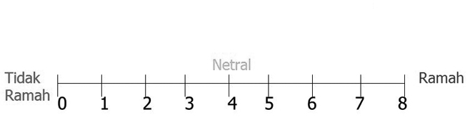

* Skala Diferensial Semantik (perbedaan semantik) berisikan karakteristik bipolar (dua kutub).

Misalnya: Panas-dingin

Popular-tidak popular Baik-tidak baik

**Gambar 6.1 skala likert & skala diferensial semantik**

Teknik pengumpulan data melalui kuesioner ini tersedia untuk mendapatkan jawaban spesifik dari sejumlah besar responden yang mungkin berlokasi di daerah yang jauh, jauh, dan tersebar. Melalui teknik ini data dapat diperoleh dalam bentuk kualitatif dan kuantitatif.

###### Wawancara

Teknik wawancara ini melibatkan pertanyaan dan berhubungan langsung dengan seseorang tentang serangkaian pertanyaan yang telah disiapkan sebelumnya. Teknik ini dibagi menjadi tiga, yaitu terstruktur, tidak terstruktur, dan semi terstruktur.

Wawancara terstruktur melibatkan serangkaian pertanyaan lengkap yang telah disediakan sebelum sesi wawancara dimulai. Karena itu, wawancara terstruktur sesuai untuk sesi pengumpulan data singkat. Wawancara akan terbatas pada pertanyaan yang telah ditentukan yaitu melampirkan kemungkinan jawaban yang diperoleh tidak terlalu dalam.

# 

Wawancara tidak terstruktur mengacu pada sesi wawancara yang tidak menggunakan serangkaian pertanyaan yang telah dibangun. Wawancara dilakukan berdasarkan tujuan yang telah ditetapkan; dengan pertanyaan ini dapat ditentukan berdasarkan jawaban yang diperoleh atau kebutuhan pewawancara berikutnya untuk menghasilkan hasil atau data yang kurang lebih lengkap. Namun, mungkin perlu waktu lebih lama.

Setidaknya wawancara semi-terstruktur mengacu pada kombinasi wawancara terstruktur dan tidak terstruktur.

Teknik wawancara pada dasarnya dapat dilakukan dengan bantuan bahan pendukung seperti skenario penggunaan atau prototipe. Teknik ini baik untuk mengeksplorasi masalah tertentu. Tetapi butuh waktu dan sulit untuk dilakukan pada kelompok besar.

###### Kelompok fokus dan lokakarya

Teknik ini seperti wawancara tetapi diimplementasikan dalam kelompok. Dalam teknik ini, sekelompok ‘*stakeholder*’ akan berkumpul dan membahas masalah dan kebutuhan pada saat yang sama diawasi oleh fasilitator. Sering kali terstruktur pada topik tertentu atau tidak terstruktur yaitu *Free talk* untuk menemukan masalah yang tidak spesifik.

Melalui teknik ini persetujuan atau pendapat dengan anggota kelompok mudah diperoleh. Selain itu, konflik dan diferensiasi independen juga tersedia. Namun, tidak ada banyak masalah yang dapat dikeluarkan tepat waktu dan ia harus berpengalaman untuk menghindari dominasi karena mungkin sekelompok kecil anggota dewan ‘pemangku kepentingan’ akan mendominasi diskusi.

###### Pengamatan naturalistik

Secara umum, ada dua jenis pengamatan yang melibatkan pengamat dan yang tidak melibatkan pengamat dalam apa yang dilakukan pengguna.

Dalam teknik yang tidak melibatkan pengamat hanya akan mengamati pengguna melakukan tugas sehari-hari mereka.

Dalam teknik yang melibatkan pengamat, pengamat akan bersama- sama dengan pengguna erat dalam melaksanakan tugas mereka. Teknik ini merupakan jenis etnigrafik yang baik untuk memahami tugas pelaksanaan dan konteks yang dilakukan. Ini bagus karena kadang-kadang orang kesulitan menjelaskan apa yang mereka

# 

lakukan. Tetapi ini adalah teknik yang memakan waktu dan membutuhkan komitmen yang sangat tinggi dari pengamat dan cenderung menghasilkan terlalu banyak data.

###### Meneliti Dokumen

Teknik ini adalah perolehan data sekunder dari studi prosedur dalam aturan manual. Adalah baik untuk mengetahui prosedur, aturan, dan kegiatan tertentu. Informasi yang tersedia akan tergantung pada dokumen sebagai lengkap atau tidak. Ini adalah beberapa yang digunakan untuk latar belakang dan informasi legislatif. Teknik ini juga tidak memerlukan keterlibatan pengguna dan tidak akan memakan waktu pengguna.

Namun, teknik ini tidak boleh digunakan sendiri karena dikhawatirkan dokumen tersebut tidak mengandung informasi yang lengkap atau jelas.

**Pemilihan Teknik**

Pemilihan teknik pengumpulan data tergantung pada beberapa aspek penting. Meskipun teknik wawancara dikatakan sebagai yang terbaik, itu tergantung pada ketersediaan sumber daya, lokasi, dan pemangku kepentingan yang terlibat. Selain itu waktu dan biaya juga berperan.

Memilih teknik yang tepat akan tergantung pada:

* Waktu dan waktu yang dibutuhkan untuk teknik tertentu
* Tingkat Detail atau data yang harus diketahui dan dikumpulkan.
* Risiko yang mungkin dihadapi
* Pengetahuan analis cukup dan sesuai untuk menganalisis informasi

yang diberikan.

Dalam memilih teknik, beberapa pedoman untuk memilih teknik pengumpulan data yang dapat dipertimbangkan adalah:

* Memberikan penekanan pada identifikasi dan pertemuan memenuhi

‘*stakeholder*’.

* Melibatkan semua level ‘*stakeholder*’ yang ada dengan melibatkan beberapa perwakilan dari setiap kelompok.
* Menggabungkan beberapa teknik pengumpulan data yang tepat.
* Menjalankan sesi uji coba (sesi uji coba) sebelum proses pengumpulan

data yang sebenarnya dilakukan.

# 

* Menggunakan alat yang tepat untuk membantu mengumpulkan data seperti kamera video, tape recorder, dan lainnya.

## Interpretasi dan Analisis Data

Untuk mendapatkan informasi yang benar, proses menafsirkan dan menganalisis harus dilakukan setelah sesi pengumpulan data. Ini dimaksudkan untuk memungkinkan penilaian menyeluruh terhadap data dan informasi yang dikumpulkan. Proses analisis adalah proses berulang.

Analis harus membuat interpretasi awal sebelum analisis mendalam dilakukan. Notasi resmi untuk representasi dan analisis data digunakan. Contoh notasi dan representasi resmi adalah seperti simbol, diagram alur, tabel, diagram lingkaran, diagram hubungan entitas, diagram urutan, dan sebagainya.

Penggunaan metode yang berbeda akan menekankan elemen yang berbeda. Misalnya diagram kelas digunakan untuk sistem berorientasi objek dan diagram hubungan entitas untuk sistem intensif data.

## Deskripsi dan Analisis Data

Deskripsi pekerjaan digunakan untuk menggambarkan tugas sementara dan tugas mendatang. Ini dapat dilakukan dengan menggunakan skenario, kasus penggunaan, dan banyak lagi. Skenario akan digunakan untuk menggambarkan aktivitas atau tugas manusia dalam bentuk cerita yang akan menegangkan diskusi kontekstual, kebutuhan dan keinginan. Sederhana, alami, dan pribadi. Ini tidak melibatkan informasi tentang penggunaan produk atau dukungan teknologi lainnya. Ini sangat ideal untuk memperkenalkan skenario kepada pengembang dan pengguna.

Use-case juga menekankan interaksi antara pengguna (aktor) dan sistem dan bukan tugas pengguna. Kasus penggunaan masih fokus pada niat pengguna. Ini akan meninjau tujuan pengguna dalam menggunakan sistem. Tingkat interaksi akan ditunjukkan oleh detail di mana aktor dapat terlibat dalam beberapa kasus dan setiap kasus dapat digunakan oleh beberapa aktor.

Analisis tugas juga diperlukan untuk menyingkirkan situasi yang tersedia dan tidak memikirkan penciptaan produk baru. Misalnya dia berbicara tentang aa yang ingin dicapai pengguna dan mengapa mereka

# 

ingin mencapainya. Di antara draft yang ada adalah analisis tugas tugas. Pendekatan ini akan membagi tugas menjadi beberapa tugas kecil. Kemudian sub-sub tugas akan dikumpulkan tentang tugas yang ditugaskan. Analisis ini berfokus pada tindakan fisik yang dapat diamati. Ini dimulai dengan mendefinisikan tujuan pengguna. Ada banyak teknik analisis tugas yang populer seperti *Hierarchical Task Analysis* (HTA).

# 

**B**

**Penilaian**

**AB 7**

### Jenis Mengapa menilai?

**Pengenalan**

Desainer biasanya menganggap bahwa semua pengguna berada dalam pandangan yang sama karena mereka menentang suatu sistem. Jika mereka dapat menggunakan sistem dengan baik, dan menemukan sistem yang menarik, mereka juga akan menganggap bahwa orang lain juga memiliki pandangan yang sama pada sistem. Sebaliknya jika mereka menemukan sistem sesuatu yang tidak baik, mereka juga menganggap tidak baik menggunakan yang lain.

Penilaian itu penting karena kondisi yang sebenarnya tidak demikian. Tanpa evaluasi, perancang tidak akan tahu apakah sistem yang dikembangkan bermanfaat dan memenuhi kebutuhan dan keinginan konsumen. Desainer harus mendapatkan pendapat dan saran dari pengguna sistem yang sebenarnya untuk memastikan bahwa produk yang dihasilkan benar-benar memenuhi kebutuhan dan kebutuhan pengguna. Tujuan implementasi sistem dan pengalaman pengguna hanya dapat dipastikan melalui penilaian.

63

**Bab 7 |** Penilaian



### Apa sebenarnya evaluasi itu?

Penilaian adalah istilah umum, beberapa melibatkan pengguna langsung, beberapa di antaranya hanya melalui pengamatan perilaku pengguna dan sejenisnya. Dalam buku ini, definisi evaluasi adalah proses pengumpulan data secara sistematis untuk mendapatkan informasi tentang persepsi pengguna yang menggunakan produk di lingkungan tertentu.

Ada pertanyaan tertentu yang memandu penilaian. Pertanyaan yang dimaksud diklasifikasikan ke dalam paradigma, teknik, dan sebagainya. Ini akan dibahas lebih lanjut dalam topik berikut.

**Jenis Penilaian**

Penilaian dapat diklasifikasikan menjadi dua jenis utama evaluasi formatif dan evaluasi sumatif seperti yang ditunjukkan pada Gambar

7.1. kedua jenis memiliki tujuan yang sama menguji kelebihan dan kekurangan suatu produk yang sedang dikembangkan, satu-satunya perbedaan adalah ketika mengevaluasi.

**Gambar 7.1 Bentuk evaluasi formatif dan sumatif**

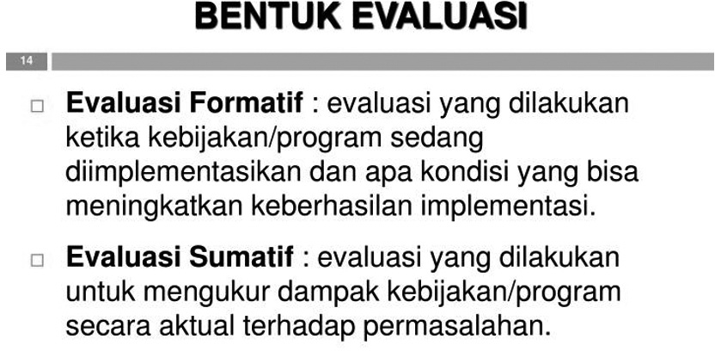

**Bentuk evaluasi**

**evaluasi sumatif:** evaluasi yang dilakukan untuk mengukur

dampak kebijakan/program secara aktual terhadap permasalahan.

**evaluasi formatif:** evaluasi yang dilakukan ketika kebijakan/

program sedang diimplementasikan dan apa kondisi yang bisa meningkatkan keberhasilan implementasi

Namun, fokus utama adalah untuk meningkatkan desain yang dihasilkan adalah semacam penilaian formatif.

Oleh karena itu, penting untuk diingat bahwa desainnya adalah siklik seperti yang ditunjukkan pada Gambar 7.2. Selain itu, banyak penelitian menunjukkan bahwa metode evaluasi formatif mampu menghemat pengeluaran besar.

# 

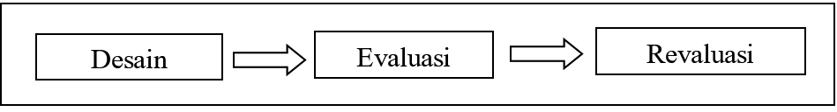

**Gambar 7.2 Bentuk evaluasi formatif dan sumatif**

## Apakah yang Perlu Dinilai?

Untuk suatu produk atau sistem, ada banyak hal yang bisa dinilai. Di antara aspek-aspek yang dapat dinilai adalah dalam hal pencarian (navigasi), tata letak (tata letak), struktur (struktur), dan sejenisnya. Di bawah aspek-aspek ini bahkan ada fraksi yang lebih kecil seperti warna, ikon, jenis tulisan dan sebagainya. Namun, evaluasi harus memiliki tujuan yang jelas. Sebelum evaluasi dilakukan, keinginan pengguna harus dipahami.

Ada beberapa aspek tertentu yang dievaluasi di laboratorium, seperti gaya pencarian untuk situs web (situs web). Sedangkan aspek kesesuaian menggunakan kamera video (kamera video), mengklasifikasikannya dan juga lebih cocok dalam estimasi alami.

Kesimpulannya, desain dan evaluasi proses adalah proses penentuan:

* Gagasan awal untuk model konsep
* Muatkan awal waktu sistem baru
* Prototipe yang lebih lengkap

Setelah menyelesaikan proses penilaian, perancang harus memeriksa semua yang mereka pahami kebutuhan pengguna secara mendalam. Persyaratan konsumsi tergantung pada pengguna sistem yang sebenarnya. Selain itu, pengkodean pengguna perlu dipertimbangkan.

## Mengapa Penilaian Diperlukan?

Untuk pengembangan produk atau inovasi baru, ada banyak langkah yang harus dilalui. Setiap tahap perkembangan membutuhkan pandangan dan pendapat sebagai masukan dari berbagai pihak. Beberapa orang akan mendapatkan layanan ahli untuk memberi mereka konser untuk memberikan konsesi dan rekomendasi. Bagi yang lain, produk yang telah diproduksi ditampilkan langsung kepada pengguna akhir untuk umpan balik dari penggunaan akhir. Ada juga pihak yang

# 

**Bab 7 |** Penilaian

65

mengambil pandangan dari pihak lain seperti pengguna kategori pesaing, orang yang membuat keputusan untuk membeli dan orang yang menjaga pengguna akhir.

Tahapan tersebut dimaksudkan untuk evaluasi. Tetapi penilaian pada tingkat yang berbeda dapat dilakukan dalam prosedur yang berbeda, tergantung pada tujuannya. Namun demikian, produk jadi akhir biasanya dibuat untuk tes penggunaan.

Jika peringkat tidak dijalankan (di sebagian besar level pengem- bangan), bagaimana pengembang dapat memastikan produk yang mereka hasilkan memenuhi kebutuhan pengguna. Dengan demikian, dapat disimpulkan bahwa tujuan akhir dari menjalankan adalah menghasilkan satu produk yang memenuhi kebutuhan dan keinginan konsumen. Sasaran dan pengalaman pengguna yang bermanfaat adalah masalah utama yang harus dijawab.

Jika penilaian tidak berjalan, produk yang dihasilkan tidak memenuhi kebutuhan dan keinginan konsumen, berbagai kelemahan akan muncul. Satu masalah besar adalah biaya yang dipaksakan (dihabiskan) untuk bertanggung jawab. Bayangkan jika pengeluaran mencapai ratusan ribu tetapi produk tidak bisa dijual, siapa yang harus menanggung kerugian? Selain itu, waktu juga tidak digunakan seefisien yang diperlukan untuk memperbaiki atau menyelesaikan masalah yang muncul di kemudian hari.

## Kapan Waktu yang Sesuai untuk Penilaian?

Jika mengevaluasi metode dan metode evaluasi yang paling efisien, penilaian harus dilakukan pada setiap tahap pengembangan. Seawall mendapatkan prototipe kayu pertama yang mungkin untuk ponsel, kartu kertas untuk situs web, catatan tempel untuk pembelian katalog, penilaian harus dijalankan untuk menjamin kegunaan produk. Bahkan ada beberapa pengembang yang menilai data *Seawall* dalam mendapatkan dan menganalisis.

Dengan demikian, penilaian dapat melibatkan data yang telah dianalisis, prototipe awal seperti *storyboard* dan kartu kertas, prototipe yang lebih kompleks seperti sistem komputer yang tidak sepenuhnya dikembangkan, dan produk akhir. Singkatnya, penilai harus dijalankan selama proses pengembangan.

# 

Penilaian di berbagai tingkat perkembangan akan bekerja dengan berbagai paradigma dan teknik, atau mungkin sama, tergantung pada tujuan penilaian.

# 

**Bab 7 |** Penilaian

67

(Halaman ini sengaja dikosongkan)

**Pengenalan**

Di dalam topik pengenalan kepada penilaian, ada di sebutkan tentang paradigma dan teknik penilaian. Di dalam topik ini, penerangan tentang paradigma dan teknik-teknik penilaian akan lebih di perjelaskan satu per satu.

## Paradigma Dan Teknik Penilaian

Paradigma evaluasi adalah istilah yang mengacu pada ruang lingkup yang luas, di bawah paradigma penilaian ada teknik tertentu yang sesuai. Baik paradigma dan teknik penilaian harus didasarkan pada tujuan penilaian yang dilakukan. Gambar 8.1 mengilustrasikan posisi paradigma dan teknik penilaian.

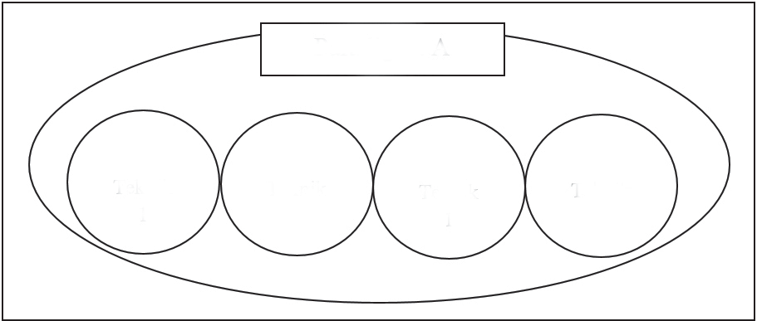

Paradigma A

Teknik 1

Teknik 1

Teknik 1

Teknik 1

**Gambar 8.1 Ilustrasi posisi paradigma dan teknik penilaian**

**B**

**Rangka Kerja dan Penilaian**

**AB 8**

69

**Bab 8 |** Rangka Kerja dan Penilaian



Ada empat paradigma penilaian utama yaitu “*Quick and Dirty*”, tes kegunaan, studi lapangan, dan estimasi . Setiap paradigma dijelaskan lebih lanjut dalam subtopik di bawah ini. Usulan darinya adalah deskripsi untuk setiap teknik yaitu observasi pengguna, menghadap pengguna, pakar-fakultas, dan pengujian dan pemodelan pengguna.

**Paradigma Penilaian: *Quick and Dirty* (QnD)**

Dari cerita 1, tidak ada prosedur yang ditetapkan sebelum melakukan evaluasi. Peserta studi tidak ditetapkan terlebih dahulu. Saat ini, beberapa iklan di televisi menggunakan paradigma QnD seperti Bersukacitalah, demam dan iklan deterjen sabun lainnya. Dengan menggunakan paradigma ini, umpan diperoleh secara informal untuk memastikan produk disukai atau tidak oleh pengguna. Tujuan utama tim penilai yang menggunakan paradigma ini adalah untuk perbaikan, bukan untuk temuan yang didokumentasikan dengan cermat.

Empat orang menyebut paradigma ini sebagai “*Coffee and Donut*” di hadapan peserta penelitian akan diberikan secangkir kopi dan donat gratis sebagai ucapan terima kasih. Ada banyak lagi bentuk ucapan terima kasih yang bisa dilakukan seperti memberi pena, topi, dan sebagainya.

### Paradigma Penilaian: Uji Kegunaan (UK)

UK adalah paradigma yang sangat termotivasi dari prosedur dan juga dikenal sebagai katalis untuk kegunaan. Kebutuhan dan hal-hal muncul setiap aspek untuk menentukan dari awal perencanaan evaluasi. Ini adalah teknik untuk mengukur tingkat penggunaan sistem yang mudah.

Sistem yang mudah dipahami yang membantu pengguna target menyelesaikan sesuatu dengan cepat. Selain itu, pengguna yang sebenarnya juga harus merasa nyaman saat menggunakan sistem. Kegunaan atau kenyamanan siistem hanya dapat diukur dengan menggunakan metode prosedural, tidak hanya dengan meminta pendapat pengguna untuk membuat kesimpulan. Selain itu, Inggris memainkan peran penting dalam menentukan keberhasilan suatu sistem.

Tujuan penggunaan dan pemberdayaan pengguna adalah fokus yang di antara hal-hal yang diuji adalah periode menyelesaikan tugas, jumlah dan jenis kesalahan, waktu belajar dan kepuasan pengguna dan sebagainya. Data diperoleh melalui berbagai teknik apakah kualitatif atau kuantitatif dapat dimanipulasi untuk analisis lebih lanjut.

# 

Inggris biasanya dijalankan di lingkungan yang terkendali yang ada di ruangan atau laboratorium yang dirancang khusus menyerupai lingkungan nyata dari konteks penggunaan sistem. Jika bahan uji adalah dapur, ruangan yang digunakan harus didekorasi di dapur sungguhan, serta pijatan untuk digunakan di ruang kelas, klinik atau di dalam bus.

Gambar 8.2 mencoba mengilustrasikan item yang terlibat di dalam UK. Tidak semua UK menggunakan semua item yang dijelaskan karena item yang perlu bergantung pada tujuan yang ingin mereka capai.

Bahan uji

Daftar peserta penelitian Dokumen rujukan

Hapus prosedur pengujian Tempat khusus Tugas pengguna

Formulir kuesioner perekan audio Perekam video Perekam waktu Program log interaksi

Uji Kegunaan

**Gambar 8.2 Pengilustrasian item yang terlibat di dalam UK**

Situasi yang dapat digambarkan adalah seperti berikut:

Tes pada Sistem X yang merupakan sistem medis untuk membantu dokter mengidentifikasi penyakit. Tes dilakukan di kamar dokter sungguhan. Semua peserta yang terlibat dalam penelitian ini adalah dokter sungguhan di sekitar area. Setiap dokter diuji menggunakan ruangan yang sama dengan kondisi yang sama; lingkungannya sama untuk setiap peserta penelitian. Semua tindakan peserta penelitian direkam menggunakan perekam audio dan perekam video. Selain itu, para desainer juga melihat bagian belakang cermin gelap untuk mencatat tindakan para peserta studi. Interaksi peserta studi dengan Sistem X direkam menggunakan program log interaksi. Ketika peserta studi menyelesaikan tugas, waktu yang diambil untuk tes dicatat dan jenis kesalahan dan jumlah untuk setiap jenis kesalahan. Setelah peserta penelitian siap untuk mencoba Sistem X, kuesioner kepuasan pengguna diminta agar mereka diisi dan sebaiknya dikembalikan pada saat itu.

# 

### Paradigma Penilaian: Kajian Lapangan (KL)

Jika UK adalah paradigma dalam tes aman yang dijalankan dalam Lingkungan yang Terkandung, paradigma penelitian lapangan (KL) berbeda. Untuk KL, tes dijalankan di lingkungan menggunakan sistem (dapur) di ruang dapur nyata. Tidak diperlukan instalasi baru.

Akan tetapi peralatan rekaman seperti perekam suara, perekam video dapat digunakan. Kuesioner dan wawancara juga cocok untuk mendapatkan data spesifik.

### Paradigma Penilaian: Penilaian Ramalan (PR)

Dalam prediksi pakar prediksi (PR) akan menggunakan seperangkat pengetahuan yang mereka miliki atas nama pengguna nyata, biasanya dipandu heuristik untuk memprediksi masalah kegunaan. Hal penting dalam PR adalah bahwa pengguna tidak benar-benar perlu hadir selama tes, ini dapat mempercepat proses penilaian, mengurangi biaya, dan lebih menarik bagi mereka yang melakukan tes.

Tabel 8.1 berisi ringkasan dari masing-masing paradigma penilaian dari aspek peran pengguna, pihak pengontrol proses, dan hubungan antara penilai dan pengguna, pihak pengontrol proses, dan hubungan antara penilai dan pengguna selama evaluasi, lokasi penilaian, waktu yang tepat untuk setiap penilaian, jenis data yang didapat mencakup cara analisisnya, cara input untuk setiap hasil penelitian dibuat untuk proses analisis, dan filosofi dan teori paradigma evaluasi.

Selain paradigma evaluasi, teknik evaluasi juga harus diperhatikan. Ada empat teknik penilaian utama yang persepsi pengguna, menghadap pengguna, menghadap ahli, dan pengujian dan pemodelan pengguna. Setiap teknik dibahas lebih lanjut dalam subtopik di bawah ini.

### Teknik Penilaian: Pengamatan Terhadap Pengguna

Teknik observasi dapat membantu mengidentifikasi kebutuhan akan produk baru dan evaluasi prototipe. Pengamatan dapat diisi dengan catatan, audisi, perekam video dan log interaksi untuk tujuan mengutip data. Tantangannya adalah bahwa penilai harus memastikan bahwa para pihak yang terlibat dan perilaku mereka tidak terlibat dengan kehadiran mereka, dan bagaimana menganalisis data terutama jika ada banyak rekaman video, suara, dan log interaksi. Sumber dari beberapa alat perekam juga perlu dibalik untuk menemukan yang sebenarnya.

# 

**Tabel 8.1**

**Penilaian terhadap pengguna dengan teknik observasi**

|  |  |  |  |  |
| --- | --- | --- | --- | --- |
| ***Quck and dirty*** | | **Uji Kegunaan** | **Kajian Lapangan** | **Penilaian Ramalan** |
| **Peranan Pengguna** | Sikap alami | Melaksanakan tugas  tertentu yang ditetapkan | Sikap alami | Tidak terlibat |
| **siapa mengawal?** | Penilai menegawal secara minimum | Peniilai betul-betul menagawal | Penilai mencoba membangun hubungan dengan pengguna | Penilai yang ahli |
| **Lokasi** | Lokasi atau laboratorium alami | Laboratorium | Lingkungan alami | Lab atau tempat khusus pengguna |
| **Bila digunakan** | Kapan saja | Bersama dengan prototipe atau produk | Di awal proses desain | Para ahli membutuhkan prototipe, kapan saja |
| **Jenis data** | Kualitatif, deskripsi tidak resmi | Kualitatif, statistik, berbentuk pandangan dll | Deskripsi kualitatif, seringkali dengan sketsa, skenario, dll. | Daftar masalah, data-data kualitatif |
| **Umpan balik untuk proses desain** | Sketsa, *qutation*, laporan diskriptif | Laporan kinerja, kesalahan, saran untuk produk baru | Deskripsi termasuk *quotitation*, sketsa, logs, dll | Daftar masalah umum dengan penyelesaian |
| **filsafat** | User- centered, pendekatan yang sangat praktikal | Pendekatan yang diterapkan berdasarkan eksperimen | Ethnografi | Heuristik, keahlian spesialis |

# 

### Teknik Penilaian: Berhadapan dengan Pengguna

Pernyataan pengguna tentang suatu produk-apakah mereka suka; apakah produk melakukan apa yang seharusnya; desain yang menarik atau tidak; mereka luar biasa; mereka akan menggunakannya lagi-adalah cara yang baik untuk mendapatkan umpan balik. Teknik utama biasanya kuesioner dan wawancara.

### Teknik Penilaian: Berhadapan dengan Ahli

Biasanya lebih mudah daripada bertanya kepada pengguna. Tidak banyak ahli yang membutuhkan untuk mendapatkan umpan balik tentang suatu produk. Pengembang produk biasanya menyukai teknik ini di ahli yang aman akan melakukan input berdasarkan tugas heuristik dan ditugaskan.

### Teknik Penilaian: Menguji dan Memodelkan Pengguna

Biasanya digunakan untuk sistem yang memiliki fungsi terbatas seperti ponsel. Dalam teknik ini, rasional terhadap efisiensi dan masalah suatu produk (desain) diprioritaskan pada tahap awal sebelum merancang karya prototipe.

**Rangka Kerja Decide: Satu Panduan dalam Penilaian**

Dalam upaya mendapatkan data-data untuk tujuan penilaian suatu produk, berbagai persoalan akan menjadi penyebab kepada penyusutan motivasi. Penilaian yang tidak di jalankan dengan benar dapat menyebabkan berbagai kekurangan. Untuk membantu desainer melakukan penilaian, kerangka kerja telah di sediakan yaitu DECIDE. Aspek-aspek yang perlu di tentukan saat merancang evaluasi di terangkan secara padat di bawah.

### Tentukan Tujuan

Hal yang paling penting adalah maksud atau tujuan evaluasi harus ditetapkan. Tanpa tujuan penilaian yang jelas, banyak bisnis tidak akan mengembalikan hasil yang diinginkan.

Mengapa menetapkan tujuan? Karena ada terlalu banyak aspek potensial untuk dicoba seperti konten, tata letak barang-barang tampilan, gaya pencarian dan sebagainya. Tujuan yang jelas dapat memberikan sebagian kepada para desainer, seperti yang dijelaskan pada Gambar 8.3.

# 

Beberapa penilai akan menemukan bahwa mereka tidak tahu pertanyaan apa yang harus diajukan ke tim peneliti, serta dengan tugas pengguna yang sesuai dan prosedur yang baik. Ini akan terjadi karena tidak yakin apa yang harus diuji, hanya karena tidak ada tujuan.

**Tujuan yang jelas**

* + Tugas pengguna yang sesuai
  + 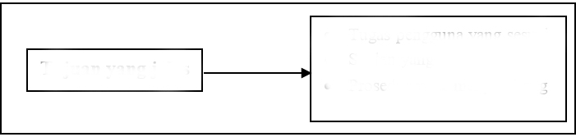Soalan yang berkaitan
  + Prosedur yang menyumbang

**Gambar 8.2 Tujuan Evaluasi**

Sebuah analogi yang cocok adalah bahwa jika kita mengemudi tanpa tujuan, pasti akan ada masalah “*ke mana saya pergi? ... Jika saya akan pergi ke sana, apa yang terjadi di sini?*” Saat itulah kita tidak memiliki tujuan, tetapi jika ada tujuan yang jelas misalnya pergi ke Jitra untuk membeli kebutuhan dapur, pasti ke persimpangan mana pun kita tahu ke mana harus berpaling dan ketika datang ke Jitra, akan terus membeli barang yang dianggap perlu dan dikembalikan. Lebih baik jika daftar kebutuhan juga disediakan sehingga tidak terlintas dalam pikiran-apa yang harus dibeli di Jitra.

### Jelajahi Pertanyaan yang Berpotensial

Ketika tujuan jelas, tentu saja para desainer yakin tentang pertanyaan tentang bepotensi di Tanya. Jika tujuannya adalah untuk menguji gaya pencarian, tentunya pertanyaan potensial yang dipertanyakan adalah tentang pencarian, bukan konten atau sebaliknya kecuali mereka terkait erat. Dari pertanyaan yang dihasilkan, kuesioner yang baik dapat dirancang.

Misalnya, pertanyaan yang mungkin untuk satu studi untuk mengidentifikasi alasan mengapa siswa lebih memilih untuk membeli tiket pesawat dengan cara yang biasa dibandingkan dengan elektronik adalah dalam hal keamanan, antarmuka sistem, mereka memiliki teknologi, ketergantungan teknologi dan sebagainya.

Dari pertanyaan-pertanyaan dalam pikiran untuk Tanya, (seperti di atas) itu harus disempurnakan lebih lanjut menjadi lebih spesifik dan tepat. Misalnya aspek antarmuka sistem dapat dirinci ke terminologi,

# 

tata letak, dan lainnya. Dari perincian yang dibuat, pertanyaan yang Tanya dapat tanyakan dan berikan informasi lebih lanjut.

### Pilih Paradigma dan Teknik Penilaian

Pilihan paradigma dan teknik harus sesuai dengan tujuan dan pertanyaan. Misalnya, jika mempelajari efektivitas kalender perencanaan elektronik, paradigma uji kegunaan, evaluasi prediksi, dengan teknik observasi, Tanya pendapat pakar, Tanya pendapat pengguna sesuai dalam pilih. Jika menguji pakaian untuk dipakai oleh penduduk Eskimo, paradigma prediksi prediktif dan uji kegunaan dengan teknik pemodelan mungkin tepat.

### Tentukan Isu Praktis

Di antara masalah praktis yang harus dipertimbangkan termasuk pos, peserta penelitian, keahlian, keterampilan, tenaga kerja dan sebagainya. Jika dalam ekonomi ada filosofi biaya peluang, ia juga diberitahu dalam bidang apa pun termasuk di bidang desain interaksi dan dikenal sebagai trade-off. Keputusan bijak harus dibuat untuk menyeimbangkan pertukaran sehingga penilaian dapat dilakukan dengan benar.

### Tentukan Kemungkinan Masalah Etis yang Muncul

Penilaian harus dilakukan dengan baik agar berfungsi dengan baik termasuk masalah etika. Peneliti harus memahami bahwa peserta penelitian memiliki hak untuk bertindak meninggalkan ruang ujian dan hal-hal lain. Peserta penelitian harus menandatangani formulir persetujuan untuk menjadi peserta penelitian sebelum tes dimulai.

Berdasarkan pengalaman penulis sendiri, dalam sesi penilaian yang dilakukan di Heriot-Watt University, Skotlandia, ketika menggunakan sistem yang dikembangkan oleh seorang mahasiswa pascasarjana, salah satu peserta studi tiba-tiba berdiri dan meninggalkan ruangan ujian, 30 menit kemudian ia masuk kembali ke ruangan dan lanjutkan ujian. Itu bukan kesalahan karena peserta studi memiliki hak untuk melakukannya

### Nilai, Terjemah dan Presentasi Data

Setelah data diperoleh, analisis data harus dilakukan. Data yang diterima akan dianalisis berdasarkan kesesuaian jalan dengan tipe data. Data kuantitatif biasanya di analisis menggunakan pendekatan statistik.

# 

Analisis mudah dengan mendapatkan mean, mode median dan standar deviasi biasanya memadai tetapi analisis mendalam akan memberikan lebih banyak informasi.

Data kualitatif juga harus menggunakan cara lain. Data audio dan video mungkin dalam bentuk cerita atau kategorisasi. Tetapi data kualitatif tertulis seperti komentar, saran, dan sebagainya dapat bersifat kuantitatif juga dengan mengumpulkan beberapa item yang cocok dalam satu kategori, item lainnya di kategori lain, dan sebagainya.

### Ulasan rintis

Ulasan rintis merupakan satu sesi menetukan bahwa metode evaluasi yang ingin di jalankan adalah sesuai. Aspek-aspek yang di lihat adalah berbagai, berbeda di antara satu peringkat dengan penilaian yang lain. Antara lain, semua peralatan agar di periksa untuk memastikan semua berfungsi dengan baik, biaya adalah bersesuiaan dan lain-lain. Ulasan rintis dapat juga dilakukan beberapa kali sebelum tes nyata. Semua komentar, perbaikan yang disarankan selama penelitian rintis pertama menyumbang untuk penelitian rintis berikutnya.

# 

(Halaman ini sengaja dikosongkan)

**B**

**Pemerhatian Terhadap Pengguna**

**AB 9**

**Pengenalan**

Observasi adalah teknik penilaian yang melibatkan aktivitas yang melihat dan mendengar perilaku pengguna. Pengamatan penting untuk menilai kebutuhan sebenarnya dan kebutuhan pengguna pada suatu sistem atau produk interaktif. Kapan dan apa yang harus diingat tergantung pada tujuan dan pertanyaan yang telah ditentukan pengamat. Misalnya, pengamatan dapat dilakukan baik pada tahap awal pengembangan atau pada akhir pengembangan sistem atau produk interaktif tergantung pada tujuan yang ingin dicapai.

## Bagaimana Cara Melakukan Pemerhatian?

Pengamatan adalah kegiatan mengumpulkan data yang dijalankan sesuai. Ada penampakan di lingkungan terkendali, di lapangan bahkan ada pengamatan yang mengharuskan peneliti untuk berpartisipasi dalam kegiatan yang dilakukan oleh peserta penelitian.

### Pengamatan dalam Lingkungan Terkendali

Pengamatan dalam lingkungan yang terkontrol sering merujuk pada pengamatan ketika dimaksudkan untuk digunakan. Dalam lingkungan yang terkendali, pengamatan biasanya dilakukan bersama dengan peralatan lain yang mungkin terdiri dari:



79

**Bab 9 |** Pemerhatian Terhadap Pengguna

* Perekam audio
* Perekam video
* Kamera
* Catatan
* Log interaksi
* Dan lainnya

Hal-hal yang mungkin berupa data (hasil pengamatan dari tipe ini adalah):

* Meregangkan rambut
* Pipi pipi
* Mengeluh, bernyanyi
* Aduk
* Tatap muka
* Dan lainnya

Kelemahan: Peneliti masih tidak tahu apa yang dipikirkan peserta penelitian, hanya bisa menebak dari bahasa tubuh dan suara.

Contoh metode yang umum digunakan adalah protokol think-aloud (TAP). Fitur TAP yang biasa adalah:

* Peserta studi diberikan tugas
* Peserta penelitian menyelesaikan tugas sambil berbicara dengan kuat apa yang dipikirkan (sehingga peneliti mendengar) bagi peneliti untuk mencatat apa yang dikatakan peserta penelitian
* Hasil dari catatan peneliti adalah data yang akan dianalisis nanti

### Pengamatan di Kota

Pengamatan lapangan berbeda dari pengamatan di lingkungan terkendali. Dalam kebanyakan kess, kerangka observasi ditetapkan terlebih dahulu. Ada beberapa kerangka kerja yang terkenal seperti Goetz dan LeCompte (19840 dan Colin Robinson (1993), keduanya untuk menjawab urutan panjang seperti pada tabel 9.1.

Selain dua kerangka kerja ini, peneliti juga dapat merancang kerangka kerja mereka sendiri. Ada juga kerangka kerja umum yang lebih pendek yang hanya melibatkan tiga item. yaitu:

* Peserta yang terlibat-siapa yang terlibat, waktu?, ...

# 

* Tempat-di mana aktivitas terjadi, pinggir jalan /, rumah, mobil,

kantor, suhu di ...

* Objek-apa yang mereka lakukan - dengan hal itu, ada hal-hal lain

lagi?, Berapa banyak ...

Kerangka kerja diperlukan sebagai panduan saat mengumpulkan data dan untuk mengelola proses observasi. Seperti biasa, sebelum pergi ke lapangan, periksa semua peralatan (pastikan itu dapat beroperasi dengan sempurna) dan buat daftar periksa untuk dibawa dan diimplementasikan.

**Tabel 9.1**

**Kerangka kerja Goetz dan LeCompte**

|  |
| --- |
| **Kerangka kerja Goetz dan Persoalan LeCompte** |
| Berputar di sekitar jawaban atas • Siapa yang hadir  pertanyaan siapa, apa, kapan, di • Apa yang terjadi, perilaku, bahasa tubuh  mana, mengapa dan bagaimana • Bila itu terjadi, bagaimana aktivitas ini   * Wh questions berinteraksi dengan orang lain?   + Di mana itu terjadi   + Mengapa kegiatan itu dilakukan   + Bagaimana cara kerjanya |
| **Kerangka kerja Colin Robinson Persoalan** |
| Berputar di sekitar jawaban atas • Ruang tempat aktivitas terjadi, letak, ... pertanyaan ruang, karakter, • Karakter yang terlibat dalam aktivitas aktivitas, objek, tindakan, • Apa yang sedang dilakukan oleh karakter peristiwa, tujuan, dan perasaan yang terlibat   * Benda fisik apa yang ada (seperti lemari,   mobil, dll.)   * Apa saja tindakan individu tertentu * Apakah kegiatan tersebut merupakan   bagian dari peristiwa tertentu   * Apa yang sedang dicoba * Apa perasaan karakter yang terlibat   (mungkin dilihat melalui bahasa tubuh) |

### Pengamatan Partisipasi dan etnografi

Pengamatan partisipasi dan etnografi hamper mirip dengan pengamatan lapangan, satu-satunya perbedaan adalah dalam penelitian ini, para peneliti terlibat dalam kegiatan.

Misalnya, jika Anda ingin mempelajari bagaimana kebiasaan perempuan Arab berkomunikasi menggunakan teknologi meja di Mekkah, peneliti harus menghabiskan waktu pergi ke Mekkah, dan

# 

tinggal di antara perempuan Arab yang berkomunikasi menggunakan teknologi media berpihak. Dalam hal ini ada banyak hal yang perlu dipertimbangkan, termasuk:

* Tujuan
* Perasaan peserta penelitian
* Perlu mengutip sebanyak mungkin data - gambar, audio, video,

catatan, ...

* Perlu Mengajukan banyak pertanyaan dan fokus pada hlistics

## Mengutip Data

Teknik pengumpulan data perlu diketahui dan diidentifikasi oleh pengamat sebelum melakukan peninjauan. Untuk mengumpulkan data, teknik yang baik dapat digunakan dalam kombinasi dengan teknik lain, beberapa di antaranya digunakan sendiri. Teknik mengutip data yang akan dibahas adalah teknik menggunakan catatan dan kamera, audio dan kamera, dan video. Namun, hal-hal yang perlu dipertimbangkan adalah teknik yang digunakan harus sesuai dengan tujuan, waktu, biaya, kemampuan, konteks, kepekaan dan sejenisnya.

### Catatan dan Kamera

Rekam catatan adalah salah satu teknik termurah dan paling sering digunakan. Biasanya dia membutuhkan dukungan lain seperti bidikan kamera yang diambil oleh kamera. Cara terakhir dan terakhir untuk melacak menggunakan laptop (laptop). Penggunaan teknik ini memiliki kelebihan dan kekurangan seperti yang ditunjukkan pada tabel 9.2 di bawah ini.

**Tabel 9.2**

**Kelebihan dan kekurangan catatan dan kamera**

* + Fleksibel

**Kekurangan**

**Kelebihan**

* + Lebih mudah dari segi teknikal
  + Mudah untuk dikupas

### Audio dan Kamera

* Melelahkan
* Cepat merasa bosan
* Kurang rekaman visual
* Sulit memperhatikan dan menulisa

dalam waktu bersamaan

* Mungkin ada data yang tidak tercatat

Teknik lain yang sederhana dan digunakan adalah menggunakan perekam audio dan kamera. Melalui teknik ini, setiap suara dan suara atau perca-

# 

kapan direkam menggunakan perekam menggunakan perekam audio dan gambar yang diambil dengan kamera.

Kelebihan dan kekurangan teknik ini adalah seperti yang ditunjuk- kan pada tabel 9.3.

**Tabel 9.3**

**Kelebihan dan kekurangan audio dan kamera**

* + Lebih mudah bergerak

**Kekurangan**

**Kelebihan**

* + Lebih fleksibel dibandingkan

catatan

* + Sesuai untuk merekam dalam

*think aloud protocol*

* + Biaya lebih hemat

## Video

* Kurang rekaman visual
* Terpaksa mengganti kaset dan

mikrofon

* Langkah menguraikan data yang rumit

Penggunaan video dapat merekam bunyi dan gambar secara bersamaan. Hasilnya lebih lengkap dan tidak ada data yang tertinggal. Kelebihan dan kelemahan teknik ini adalah seperti yang ditunjukkan dalam tabel 9.4

**Tabel 9.4**

**Kelebihan dan kekurangan video**

* + Lebih mudah bergerak

**Kekurangan**

**Kelebihan**

* + Lebih mudah digunakan
  + Baku, dapat digunakan kembali
* Lebih fokus diberikan apa yang muncul di kamera, mungkin mengabaikan data lain
* Mungkin banyak gangguan
* Analisis data memakan waktu
* Masalah-masalah teknis

## Pemerhatian Tidak Langsung: Rekam dan Catat Tindakan Pengguna

Ketika pengamatan langsung tidak praktis, ada cara yang lebih baik untuk melakukannya yaitu pengamatan tidak langsung. Ini mungkin melibatkan pengamatan tindakan peserta penelitian yang sulit dalam efeknya, dalam pikiran atau kemungkinan terlalu banyak tindakan untuk diamati dan seterusnya. Di antara metode yang mungkin berguna dalam pengamatan tidak langsung adalah penggunaan buku harian dan log interaksi.

### Buku harian

Melalui buku harian, tindakan peserta penelitian atau pengguna dapat dicatat termasuk apa yang mereka lakukan dan kapan mereka terjadi,

# 

serta apa yang mereka pikirkan tentang interaksi antara mereka dan sistem. Ini baik untuk digunakan ketika peserta penelitian terpisah satu sama lain dan jauh dari peneliti seperti dalam evaluasi situs web. Untuk hasil yang lebih baik, templat dapat disediakan. Penggunaan buku harian memiliki beberapa kelebihan dan kekurangan.

Keuntungan menggunakan buku harian adalah:

* + Murah
  + Tidak perlu peralatan khusus
  + Cocok untuk penelitian yang memakan waktu

Kerugian metode ini adalah:

* + Tergantung pada peserta penelitian untuk membuat catatan
  + Peserta penelitian mungkin lupa untuk mencatat sampai sesuatu

yang penting tertinggal

* + Biasanya insentif harus diberikan kepada peserta penelitian untuk

mendorong mereka mencatat

* + Kemungkinan kesalahan manusia saat buku harian dikirimkan

kepada peneliti

### Log interaksi

Metode log interaksi adalah metode lain yang baik untuk mendapatkan terutama interaksi pengguna dengan sistem. Misalnya berapa banyak pengguna mengunjungi situs tertentu, berapa lama berada di halaman web tertentu, berapa lama berada di suatu halaman, berapa kali pengguna mencapai menu bantuan dan sebagainya. Melalui metode ini, etika pengguna dapat dideteksi.

Seperti metode penggunaan buku harian, metode ini juga memiliki kelebihan dan kekurangan.

Manfaat metode ini adalah:

* + Banyak data dapat dikutip
  + Tidak perlu melibatkan banyak peneliti

Kerugian teknik ini adalah:

* + Tindakan tidak etis
  + Butuh perangkat lunak khusus untuk data yang digabungkan

Gambar 9.1 adalah contoh dari laporan yang diterima oleh hasil dari log interaksi yang dibuat. Data yang diterima ini harus dianalisis terlebih

# 

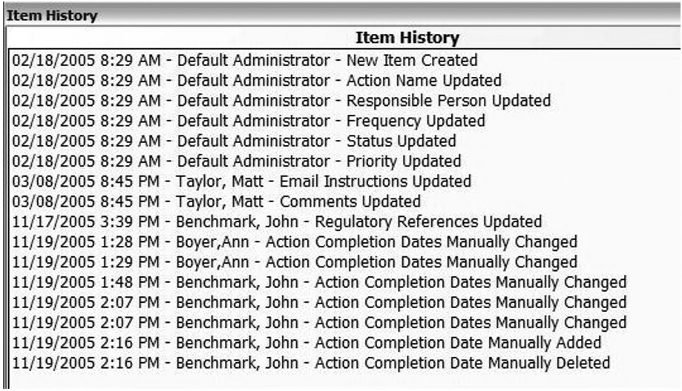dahulu sebelum dipublikasikan kepada pembaca karena pembaca tidak akan atau sulit mengerti arti sebenarnya dari data dalam bentuk asli ini.

**Gambar 9.1 Contoh laporan log interaksi**

### Menganalisis, menerjemahkan dan menyajikan data

Setelah data di kutip dan tersedia, itu harus dianalisis, diterjemah dan dipersembahkan dalam bentuk yang dapat di pahami oleh pengguna. Langkah menyajikan data dalam bentuk yang asli kepada umum harus dihindari karena itu setidaknya membutuhkan waktu untuk di pahami atau tidak akan di beri perhatian. Ada dua jenis data yang utama yaitu data kualitatif dan data kuantitatif dengan teknik-teknik analisis yang tepat.

##### Data Kualitatif

Data kualitatif adalah data-data yang dikutip melalui metode rekaman audio, rekaman video, komentar-komentar yang diberikan. Biasanya data kualitatif jarang ditemukan dalam bentuk tertulis. Data kualitatif bisa dianalisis dengan dua kondisi, yaitu untuk menyampaikan dalam entuk cerita dan membuat klasifikasi atau pengkategorian.

* + Untuk menyampaikan dalam bentuk cerita

♣ Lihat data sekilas sambil menentukan hal utama di samping mengumpulkan informasi.

♣ Sediakan contoh-contoh untuk setiap hal penting.

♣ Tentukan tanggal dan waktu untuk setiap sesi.

♣ Pastikan penerimaan peneliti paralel dengan orang yang di perhati.

# 

♣ Ulang sehingga dpatan benar-benar jelas.

♣ Siapkan laporan kepada kelompok pengembang.

* + Untuk menyampaikan dalam bentuk pengkategorian, ada tiga

kondisi yang mungkin bisa di gunakan yaitu:

♣ Cari pola atau insiden

* + - Contoh insiden adalah bila pengguna tersangkut dan kemungkinan tindakan pengguna terkait insiden yang muncul adalah seperti kerutan dahi.
    - Mungkin cocok menggunakan teori sebagai panduan fokus pada insiden yang tertentu.

♣ Kategorikan pola-pola dan insiden

* + - Cocok untuk data jenis video.
    - Lakukan analisis konten.
    - Semua ke kategori-kategori yang sesuai.
    - Sulit untuk dilakukan.

♣ Analisis bahasa tubuh dan pengucapan peserta penelitian

* + - Perlu waspada dalam konteks.
    - Perhatikan maksud sebenarnya dari apa yang diucapkan atau apa yang ditunjukkan melalui perilaku.

Dalam kondisi tertentu data-data kualitatif juga bisa di analisa menggunakan metode analisis kuantitatif seperti kmen-komentar pengguna, saran dan sebagainya karena data-data jenis ini dapat di kumpulkan mengkuti kelompok.

##### Data Kuantitatif

Data kuantitatif pula adalah data-data dalam bentuk tertulis dan biasanya bisa di wakilkan dengan nomor-nomor tertentu. Contoh yang dapat digambarkan adalah data-data dari kuesioner, log interaksi dan tes pengguna. Biasanya analisis dilakukan menggunakan pendekatan statistik dan informasi yang disampaiakan dalam bentuk tabel, grafik, grafik dan sebagainya seperti yang ditunjukkan di dalam Gambar 9.2.

# 

1. 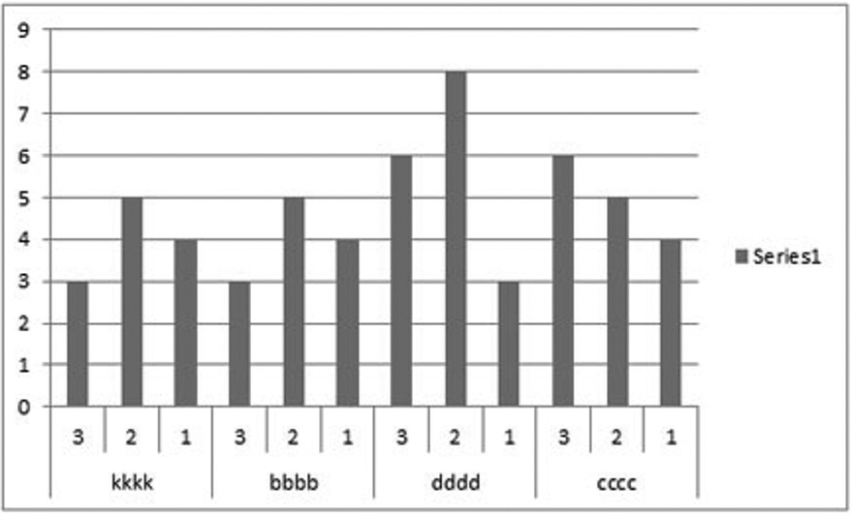Chart batang

**Gambar 9.2 Chart batang**

1. Chart lingkaran

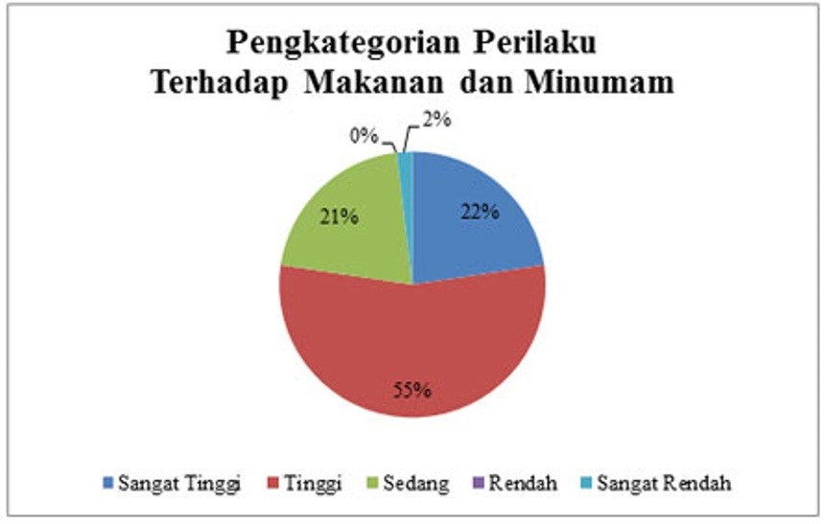

**Gambar 9.3 Chart lingkaran**

# 

1. 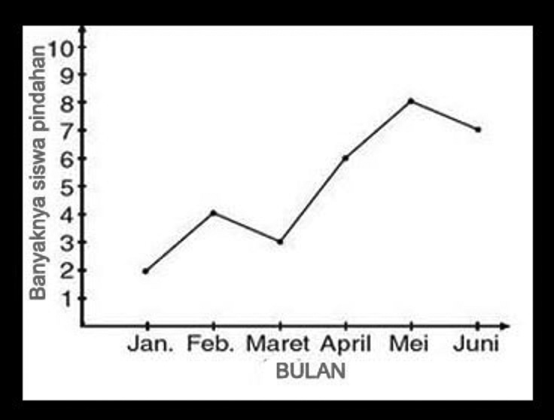Chart garis

**Gambar 9.2 Chart garis**

# 

**B**

**Berhadapan dengan Identifikasi**

**AB 10**

## Pernyataan Pengguna: Wawancara

**Pengenalan**

Teknik mendapatkan data yang utama adalah dengan berhadapan dengan pengguna dan mendapatkan data dari pengguna suatu produk itu sendiri. Untuk mendapatkan data dari pengguna, dua teknik telah di kemukakan sebagai cara yang baik yaitu melalui wawancara dan distribusi kuesioner.

Salah satu teknik yang paling umum digunakan untuk mendapatkan data dari pengguna adalah melalui wawancara. Wawancara dapat dijalankan dalam beberapa bentuk, karena penelitian bergantung pada sejumlah hal seperti tujuan, anggaran, energi, dan lingkungan. Ada wawancara reguler di bidang wawancara terstruktur, wawancara semi-terstruktur, wawancara tidak terstruktur, dan wawancara kelompok. Deskripsi setiap bentuk wawancara disediakan di pos berikutnya.

### Wawancara Terstruktur

Wawancara terstruktur adalah teknik yang dipandu naskah lengkap. Ketika peneliti datang ke wawancara, hal yang penting untuk dibawa adalah kuesioner. Teknik ini sederhana, dapat dikerjakan ulang dan cepat tetapi kurang kaya, karena data yang diperoleh hanya memenuhi item yang disediakan dalam formulir yang tersedia.



**Bab 10 |** Berhadapan dengan Identifikasi

Eksekusi: selama sesi wawancara, peneliti hanya mengajukan pertanyaan karena ada di kertas kuesioner secara teratur, yang dikutip dengan pertanyaan satu, dua, tiga dan seterusnya sampai selesai. Jika peserta mencoba untuk berbicara lebih dari pertanyaan dalam Tanya, para peneliti akan dengan cepat menjawab pertanyaan berikutnya tanpa berbicara dengan peserta penelitian.

### Wawancara Semi-Struktur

##### Konsumen

Dalam wawancara semi-terstruktur, formulir yang berisi pertanyaan yang akan diajukan perlu disediakan. Wawancara masih didorong oleh skrip, tetapi masalah yang menarik bisa menjadi upaya dan detail lebih lanjut. Ini akan memberikan banyak data dan masih dapat dikerjakan ulang karena masih didorong oleh pertanyaan yang disediakan.

Eksekusi: selama sesi, penyidik akan menanyakan pertanyaan kontrol untuk set pertanyaan yang telah disediakan tetapi tidak harus mengikuti perintah, ini berarti bahwa wawancara dapat dimulai dengan pertanyaan lima (dari pertanyaan yang telah disediakan), dan peserta penelitian mungkin tidak hanya jawab lima pertanyaan, tetapi jawab lebih dari satu pertanyaan sekaligus. Jika ini terjadi, peneliti perlu membuat catatan saja. Jika ada masalah dengan masalah ini, peneliti dapat mengajukan pertanyaan lebih lanjut untuk mendapatkan lebih banyak data.

### Wawancara Tidak Terstruktur

Wawancara nonterstruktur adalah teknik wawancara yang tidak dipandu oleh serangkaian pertanyaan yang diberikan terlebih dahulu. Sulit untuk mengulang, tetapi memberi Anda ruang peneliti untuk membuang lebih banyak data.

Eksekusi: selama sesi wawancara, peneliti akan mulai dengan setiap topik, percakapan gratis, mungkin hanya ada beberapa informasi yang perlu dikutip, sisanya adalah sisi data atau tidak secara langsung data.

### Wawancara kelompok

Wawancara kelompok juga dikenal dengan nama kelompok fokus, di mana sekelompok peserta akan dikumpulkan di sebuah ruangan untuk

# 

mengeluarkan pendapat dan argumen mereka sendiri tentang sesuatu. Grup dalam bentuk biasanya terdiri dari tiga hingga 10 orang. Ia mampu memberikan banyak data berdasarkan pengamatan yang dijalankan.

Wawancara semacam ini perlu diorganisir dengan baik untuk menghindari situasi monopoli di mana hanya satu orang yang mengendalikan seluruh diskusi. Selain itu, organisasi yang baik dapat memastikan semua topik diskusi berhubungan.

Eksekusi: di ruang yang disediakan, peserta penelitian akan membahas topik yang dipilih atau disediakan. Dari balik cermin gelap, para peneliti akan mengamati apa yang terjadi di ruang wawancara.

## Asas Wawancara

Jangan lupa kerangka kerja DECIDE ketika melakukan wawancara karena tujuan yang jelas dan objektif terkait dengan pencapaian tujuan untuk membantu mencapai tujuan wawancara. Ada dua jenis pertanyaan yang dapat ditanyakan selama wawancara:

* + Pertanyaan yang membutuhkan jawaban panjang dalam bentuk

penjelasan (pertanyaan terbuka).

* + Jawab ya atau tidak dan sejenisnya (pertanyaan tertutup).

Secara umum, jawaban untuk pertanyaan tertutup lebih mudah dalam analisis daripada untuk pertanyaan terbuka.

Ada tips yang bisa dijadikan pedoman saat memberikan pertanyaan untuk wawancara. Di antaranya adalah dengan menghindari pertanyaan:

* + Panjang.
  + Siapa yang bergabung, cobalah membuat satu item untuk satu

pertanyaan saja.

* + Dengan bahasa yang menimbulkan perselisihan penerimaan atau

jargon.

* + Yang menunjukkan asumsi responden tentang sesuatu, seseorang
  + Yang menciptakan kondisi yang menguntungkan atau bias.

Di antara tips lainnya adalah melengkapi wawancara dengan komponen yang membantu responden merasa nyaman. Komponen yang diterima adalah:

* + Sesi pengantar-waktu di mana peneliti memperkenalkan dirinya,

menceritakan tentang tujuan penelitian, memberi tahu responden

# 

tentang etika wawancara, meminta izin untuk membuat rekaman, dan sebagainya.

* + Sesi awal-Ajukan pertanyaan mudah.
  + Lembaga wawancara-peneliti akan mengajukan pertanyaan-

pertanyaan kunci dalam urutan logis.

* + Penutupan-pertanyaan Thanksgiving mudah untuk meregangkan

tekanan.

* + Kesimpulan-terima kasih kepada responden dan akhiri sesi

wawancara.

Ada keterampilan tertentu yang harus tersedia bagi setiap peneliti untuk memastikan bahwa sesi wawancara berjalan dengan lancar dan data yang mereka butuhkan adalah keterampilan yang mendesak (PROMPTING) dan menyelidiki (*Probing*). Keterampilan mendesak diperlukan untuk membantu responden mengingat nama, atau apa pun saat berada di depan. Untuk tujuan ini, peneliti harus memiliki pengetahuan untuk membantu peneliti menggali data yang lebih dalam dari responden yang paling dihormati ketika responden cenderung bekerja ketika menanggapi pertanyaan yang diajukan. Namun, penggunaan keterampilan ini harus diimplementasikan dengan cara yang canggih untuk menghindari kondisi yang mendukung.

## Menganalisis Data Wawancara

Menganalisis data dari wawancara tergantung pada jenis wawancara yang sedang dilakukan. Data dari wawancara terstruktur dapat dianalisis sebagai data dari kuesioner. Wawancara tidak terstruktur juga menyediakan data yang sangat kaya dan berlimpah, karena responden dapat berbicara lebih dari apa yang mereka tanyakan, dan tidak ada pertanyaan panduan yang disediakan oleh para peneliti. Data yang dikutip harus dianalisis segera setelah wawancara selesai untuk menentukan topik dan konten penting.

## Penilaian Pengguna: Kuesioner

Selain wawancara, data dari pengguna juga dapat dikutip menggunakan kuesioner. Selain mengembangkan kuesioner mereka sendiri, peneliti dapat menggunakan kuesioner yang ditentukan seperti *Kuisioner* untuk *Questionnaire for User Interaction Satisfaction* (*quis*), *Software Usability*

# 

*Measurement Inventory* (SUMI), *Measurement of Usability of Multimedia Software* (MUMMS), *perceive Usefullnes and Ease of Use* (PUEU) dan *Practical Heuristics for Usability Evaluation* (PHUE). Tetapi ada kelebihan dan kekurangan yang signifikan saat menggunakan kuesioner, beberapa di antaranya ditunjukkan pada tabel 10.1.

### Format Pertanyaan dan Jawaban

Ketika memutuskan untuk menggunakan kuesioner, harus ditentukan apakah akan menggunakan formulir yang telah diambil. Jika Anda menggunakan formulir yang sudah diformat, tidak ada masalah yang harus dipertimbangkan. Tetapi jika Anda mengembangkan kuesioner Anda sendiri, beberapa hal perlu diperhatikan:

* + Format pertanyaan dan jawaban-pertanyaan terbuka (contoh seperti pada gambar 10.1), pertanyaan tertutup (contoh seperti pada 10.2 hingga 10.5).
  + Bagaimana mendorong peserta penelitian untuk merespons
  + Apakah itu didistribusikan secara fisik atau online, dan
  + Perlu melakukan studi percontohan pada kuesioner sebelum

didistribusikan dalam skala besar.

**Tabel 10.1**

**Kelebihan dan kekurangan menggunakan kuesioner**

* Dapat melibatkan banyak repondents

**Kekurangan**

**Kelebihan**

* Bisa mendapatkan data dari jauh,

banyak

* Biaya rendah
* Hemat waktu
* Kuesioner definitif yang dapat

digunakan kembali

* Umpan balik kecil
* Tidak banyak data yang bisa

dikumpulkan

* Masalah disiplin peserta

penelitian

**Gambar 10.1 Contoh formulir kuesioner**

Please write your comment about the screens here:

----------------------------------------------------------

----------------------------------------------------------

Beberapa jawaban yang umum digunakan adalah kotak centang dengan berbagai opsi, skala likert, dan penskalaan diferensial semantik. Bentuk lain adalah pilihan jawaban A, B, C,D, Isi kolom yang relevan

dalam tabel, dan banyak lagi. Keterampilan mengatur formulir untuk

# 

meningkatkan minat (memotivasi) responden diperlukan untuk setiap perancang kuesioner karena biasanya jawaban kuesioner berada dalam kekacauan berantakan.

Kotak centang dengan berbagai opsi adalah bentuk yang umum digunakan untuk mendapatkan banyak opsi untuk satu contoh, misalnya ‘perangkat lunak yang biasa digunakan’. Gambar 10.2 mengilustrasikan contoh kuesioner dengan kotak centang

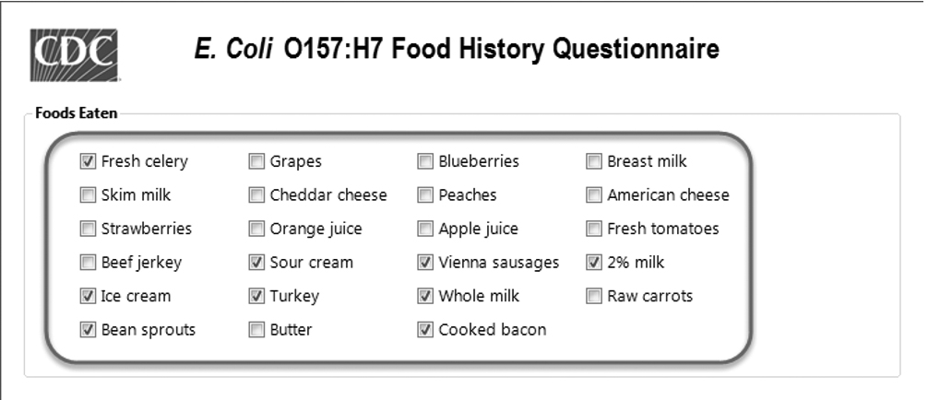Skala Likert juga merupakan bentuk jawaban yang memiliki skala tertentu untuk beberapa pertanyaan sekaligus. Biasanya skala yang disediakan di badan dan pertanyaan di dalam bagian akan menggunakan skala yang disediakan. Gambar 10.3 dan 10.4 menunjukkan dua skala Likert.

**Gambar 10.2 Contoh Kuesioner dengan Kotak Centang**

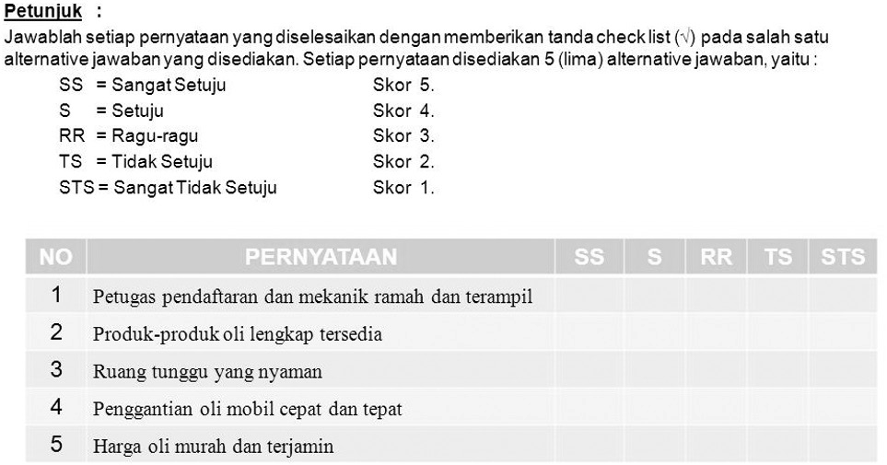

**Gambar 10.3 Dua skala Likert**

# 

Ada beberapa hal yang perlu ditentukan ketika mengembangkan kuesioner yaitu:

* + Mempersiapkan tujuan penelitian yang jelas
  + Pastikan responden adalah anggota
  + Rencanakan pertanyaan dengan baik terutama untuk kuesioner

online teratas

* + Rencanakan apakah pertanyaannya positif atau negatif atau

keduanya

**Gambar 10.4 Skala Likert**

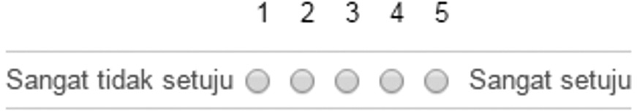

* + Melakukan uji coba
  + Menentukan metode analisis data

### Mendorong Responses

Responden teknik kuesioner biasanya kecil. Tetapi peneliti dapat membantu responden untuk menjawab kuesioner dan mengembalikannya kepada peneliti dengan:

* + Pastikan kuesioner dirancang dengan bak mandi untuk memberikan

motivasi jawaban

* + Pastikan anonimitas
  + Tujuan yang jelas
  + Siapkan pertanyaan pendek dan panjang untuk berbagai kelompok

waktu luang

* + Siapkan amplop alamat Anda sendiri jika perlu
  + Berusaha mengingatkan responden tentang kuesioner
  + Siapkan insentif

# 

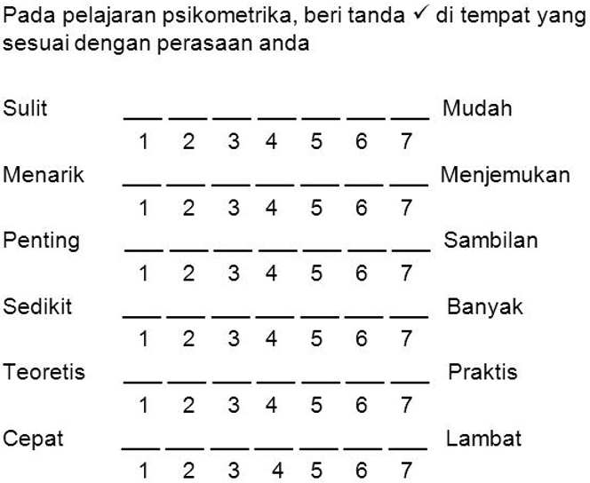

**Gambar 10.5 Skala tujuh**

### Kuisioner online

Selain distribusi fisik, kuesioner juga dapat didistribusikan secara online karena teknologi komputer telah berkembang pesat saat ini. Tetapi itu juga tergantung pada responden yang diidentifikasi, harus tahu apakah mereka memiliki teknologi atau tidak untuk mendukung kuesioner online. Secar Singkatnya, kuesioner juga memiliki kelebihan dan kekurangan, seperti pada tabel 10.2.

**Tabel 10.2**

**Kekurangan dan kelemahan kuisioner online**

* Respon diterima dengan segera

**Kekurangan**

**Kelebihan**

* Kurangi biaya - tanpa biaya untuk

membuat salinan formulir dan pos

* Data diambil dari basis data untuk

dianalisis

* Menganalisis data lebih cepat
* Kesalahan dapat segera diatasi

# 

* Sulit untuk membuat pengambilan sampel terutama jika ukuran populasi tidak diketahui
* Sulit dikendalikan dari seseorang

yang menjawab lebih dari satu kali

### Analisis Data Kuisioner

Data dari kuesioner harus dianalisis sebelum dipublikasikan untuk pembaca umum. Berbagai teknik analisis data akan membantu memberikan berbagai informasi seperti statistik sederhana yaitu min, mode, median, dan standar deviasi. Selain itu, statistik yang lebih mendalam juga dapat digunakan untuk mengekstraksi lebih banyak informasi. Selain itu, persentasenya juga umum dalam praktik.

Berbagai jenis representasi dapat digunakan untuk menyajikan makna sebenarnya. Biasanya perwakilan dengan grafik dan tabel sangat membantu. Grafik yang biasa digunakan dalam grafik batang, diagram lingkaran, grafik garis, grafik plot dan lainnya.

# 

(Halaman ini sengaja dokosongkan)

**B**

**Berhadapan dengan Para Ahli**

**AB 11**

## Penilaian Ahli: Penilaian Heuristik

**Pengantar**

Selain data yang diperoleh dari pengguna, beberapa kondisi data juga sesuai dari para ahli. Beberapa alasan yang memungkinkan data yang dikutip di antara para ahli adalah pengguna yang sulit dijangkau, di mana mereka terlalu jauh, biayanya terlalu tinggi. Biasanya para ahli akan menerapkan praktik untuk menargetkan target dan teknologi selama penilaian. Dari pengujian, para ahli akan berpikir bahwa masalahnya adalah ketika pengguna mencoba menggunakan produk. Ada dua metode populer untuk memperoleh data dari para ahli melalui evaluasi heuristik dan pencarian.

Penilaian Heuristic adalah salah satu teknik informal untuk mengutip data dan diperkenalkan oleh Jacob Nielsen sekitar tahun 1990. Pada awal penelitiannya, Nielsen telah mengidentifikasi sebanyak 249 masalah kegunaan dan studi empiris untuk menghasilkan prinsip prinsip sepuluh prinsip yang sangat populer saat ini. Panduan penggunaan seperti pada Tabel 11.1

99

**Bab 11 |** Berhadapan dengan Para Ahli



**Tabel 11.1 10 prinsip kegunaan Nielsen**

Heuristik Nielsen (10 Prinsip kegunaan Nielsen)

Meskipun heuristik yang diberikan lengkap, tetapi agak umum untuk tujuan yang lebih spesifik. Dengan demikian, heuristik telah ditata ulang agar sesuai dengan teknologi yang ada, mis. Homerun pada Tabel 11.2 telah disusun untuk menguji kegunaan situs.

1. Status sistem
2. Elemeen ada di dunia nyata dalam sistem
3. Kontrol pengguna
4. Konsistensi (konsisten) dan standar
5. Membantu pengguna mengenali dan memperbaiki kesalahan
6. Kontrol kesalahan
7. Pengenalan elemen untuk mengatasi banyak proses mengingat
8. Fleksibel dan efisien
9. Menyenangkan dan ringkas
10. Ada meja bantuan dan dokumentasi

**Tabel 11.2**

**Homerun (Nielsen,1999)**

HOMERUN (Nielsen, 1999)

* *High-quality content (isi kandungan yang berkualitas)*
* *Often updated (harus diperbarui bila dibutuhkan)*
* *Minimal download time (waktu pengunduhan yang minimum)*
* *Easy of use (mudah digunakan)*
* *Relevant fo user’s needs (sesuai dengan kebutuhan pengguna)*
* *Unique to the onlne medium (unik dengan medium online)*
* *Netcentric corporate culture ( )*

Penilaian heuristik sering dilakukan karena perhatian terhadap masalah etika dan praktis tidak diperlukan. Namun, kadang-kadang sulit untuk dijalankan jika sulit untuk mendapatkan ahli atau biaya terlalu tinggi untuk menyewa ahli, masalah kecil sering memberikan fokus tetapi masalah diabaikan secara luas dan ahli terbaik adalah ahli yang memiliki pengetahuan tentang pengguna target dan diskusi domain.

Penilaian heuristik biasanya hanya melibatkan beberapa ahli dan ia dikenal sebagai penilaian diskon ketika hanya melibatkan lima

# 

ahli. Ulasan empiris telah dijalankan untuk mendapatkan jumlah ahli yang optimal untuk mengidentifikasi masalah kegunaan. Hasilnya ditunjukkan pada Gambar 11.3 di mana penelitian dimulai dengan melibatkan banyak ahli dan mengurangi ahli sedikit demi sedikit secara bertahap karena jumlah masalah yang diidentifikasi hampir sama banyaknya. Pada level hanya lima ahli, jumlah masalah yang diketahui hampir sama besar dengan jumlah lebih banyak ahli tetapi ketika seseorang ahli dalam keluar dari tes, jumlah masalah yang diidentifikasi jelas lebih rendah dari sebelumnya. Jadi kesimpulannya dibuat bahwa lima ahli memberikan hasil yang optimal.

### Melakukan Penilaian Heuristik

Dalam evaluasi heuristik, para ahli akan menerapkan pengetahuan tentang pengguna dan teknologi target saat melakukan pengujian. Ada tiga langkah untuk melakukan evaluasi heuristik yaitu sesi pengarahan, sesi uji coba dan sesi pengumpulan.

Sesi pengarahan adalah sesi di mana para ahli diberitahu apa yang harus dilakukan termasuk sistem apa yang akan berada dalam nilai, pengguna target, konteks penggunaan, lingkungan dan sebagainya.

Sesi menjalankan pengujian mengacu pada ahli proses yang aman akan bekerja selama satu hingga dua jam. Setiap pakar akan menggunakan sistem sebanyak dua kali kata sandi. Rute pertama adalah mendapatkan ide keseluruhan sistem dan mencoba bergaul dengan pengguna target berdasarkan faktor kontekstual, lingkungan, dan sebagainya. Rute kedua adalah langkah spesialis yang mengidentifikasi tempat-tempat di mana dampak negatif dari pengguna target terdeteksi. Entah bagaimana gagasan menambahkan kata sandi lain di pakar yang aman akan terus ‘pergi’ ke tempat-tempat yang telah diidentifikasi di jalur kedua untuk penilaian yang lebih spesifik.

Sesi pengumpulan juga merupakan proses menempatkan tingkat prioritas pada masalah yang diidentifikasi. Dalam proses ini, semua ahli di lapangan akan duduk bersama dan mempresentasikan hasil mereka sebelum tingkat prioritas diberikan dalam kolaborasi.

**Penilaian Pakar: *Walkthrough***

Satu teknik lagi bertaya pendapat ahli adalah walkthrough. Teknik Walkthroug terbagi menjadi dua yaitu Cognitive walkthrough dan

# 

Pluralistic *walkthrough*. Kedua jenis di terangkan di dalam sub-tropik berikutnya.

**Cognitive *Walkthrough* (CW)**

CW lebih menumpukkan kepada proses pembelajaran yang mudah dan singkat. Desainer akan mempersembahkan scenario penggunaan dan aspek desain. Setiap ahli yang terlibat akan di berikan informasi tentang pengguna sasar, konteks penggunaan, tugas yang harus di laksanakan, domain konten dan sebagaianya. Berdasarkan informasi tersebut, para ahli akan mencatat masalah yang di hadapi pengguna. Ada tiga pertanyaan yang membantu ahli yaitu:

* + Apakah pengguna tahu apa yang harus dilakukan?
  + Apakah pengguna melihat cara untuk melakukan apa yang harus

dilakukan?

* + Apakah pengguna memahami respons sistem?

Langkah-langkah yang terlibat dalam CW dapat diringkas seperti di bawah ini:

* + Identifikasi karakteristik pengguna target; memberikan prototipe atau skenario atau keduanya; buat langkah-langkah yang jelas bagi pengguna untuk melakukan tugas.
  + Desainer akan mulai menganalisis dengan satu atau lebih ahli.
  + Spesialis akan mencoba menjawab tiga pertanyaan saat meng-

gunakan prototipe.

* + Catat informasi penting seperti;
    - Asumsi dan prediksi hal-hal yang akan memberi banyak kepada pengguna target dan mengapa.
    - Masalah sisi dan peningkatan desain.
    - Ringkasan hasil yang diperoleh.
  + Tinjau desain berdasarkan hasil tes

Contoh yang bisa ditunjukkan adalah pemesanan tiket penerbangan dari [www.airaasia.com.](http://www.airaasia.com/)

* + Tugas: tiket penerbangan dari [www.airasia.com.](http://www.airasia.com/)
  + Pengguna target: orang yang menggunakan penerbangan Air Asia

secara berulang (sering).

# 

* + - Langkah 1: pilih tanggal pasti situs web
    - Langkah 2: periksa harga tambang
    - Langkah 3: isi formulir yang disediakan
  + Pertanyaan:
    - Apakah pengguna tahu apa yang harus dilakukan
    - Apakah pengguna tahu cara melakukan tugas
    - Apakah pengguna memahami umpan balik dari situs web

CW relatif lebih baik daripada evaluasi heuristik dari beberapa aspek karena memberikan informasi yang lebih rinci. CW juga sangat membantu untuk mengevaluasi bagian kecil dalam suku kata karena menilai setiap langkah yang terlibat dalam tugas yang ditetapkan. Namun, ini membutuhkan waktu lebih lama (karena evaluasi terperinci di setiap tugas).

### Pluralistic Walkthrough (PW)

Diimplementasikan oleh sekelompok ahli yang di kelola dengan hati- hati. Spesialis akan bekerja secara terpisah pada set tugas yang sama. Di akhir sesi, satu diskusi di ruskan di kalangan ahli-akar yang telibat untuk menerbitkan keputusan yang doi sepakati bersama.

Secara singkat, langkah-langkah yang terlibat dalam PW adalah seperti di bawah:

* + Persiapkan skenario cetakan atau sketsa untuk mencapai tujuan.
  + Ada panel yang akan memastikan ahli mencatat urutan tindakan

yang dieksekusi untuk berpindah dari satu layar ke layar lainnya.

* + Diskusikan tindakan yang dilakukan oleh semua pihak termasuk

pengguna, pakar, dan perancang.

* + Lanjutkan dengan skenario dan layar lainnya. Proses berlanjut

hingga semua skenario dan layar kedaluwarsa.

Ada beberapa kelebihan PW dibandingkan CW dan heuristik seperti itu lebih berfokus pada tugas pengguna, melibatkan beberapa pihak dari bidang yang berbagai, data mengenai kinerja di keluarkan dan faktor ini disukai oleh desainer. Namun hanya jumlah layar yang terbatas di analisis pada satu waktu, maka waktu keseluruhan yang dibutuhkan adalah lebih lama.

# 

(Halaman ini sengaja dikosongkan)

**Daftar Pustaka**